ДОГОВОР PL № ______________

г. Симферополь «____» _______________ 2022 г.

Общество с ограниченной ответственностью «ПУД», именуемое в дальнейшем «Покупатель», в лице ________________, действующей на основании доверенности _____________ с одной стороны, и
_______________________________________________________________________________________________________________________________________________, именуемое в дальнейшем «Поставщик», в лице _____________________________________________, действующего на основании ______________________, с другой стороны, заключили настоящий Договор о нижеследующем:

- Предмет договора.
  - По настоящему Договору Поставщик обязуется в порядке и сроки, установленные Договором, изготовить и передать товар в собственность Покупателю, в определенном количестве, соответствующего качества и по согласованной цене, а последний обязуется принять товар и оплатить его на условиях, определенных в настоящем Договоре.
  - Наименование, ассортимент и цена поставляемого товара указываются в Приложении №2 к настоящему Договору («Спецификация / Прайс-лист»), которое является его неотъемлемой частью. Ориентировочные годовые объемы закупок согласовываются Поставщиком и Покупателем и указываются в Приложении №5 настоящего договора.
  - Товар по настоящему Договору изготавливается и упаковывается в соответствии с требованиями Покупателя, (Приложение №1 к настоящему договору), которое является неотъемлемой частью настоящего Договора. Стоимость сырья и упаковки, подлежащих использованию в процессе, изготовления товара, входит в его стоимость. Поставщик обязан предоставить все документы (обязательность получения которых на используемые сырье и упаковку предусмотрена действующим законодательством РФ), подтверждающие безопасность предоставленных сырья и упаковки, а также сертификационные документы, при условии, что предоставленные Поставщиком сырье и упаковка подлежат обязательной сертификации. По настоящему Договору Поставщик отвечает за качество сырья и упаковки, подлежащих использованию в процессе изготовления товара, и предоставленных Поставщиком, в соответствии с положениями действующего законодательства, устанавливающего ответственность Поставщика перед Покупателем за поставленный товар ненадлежащего качества.
  - Поставщик гарантирует, что является собственником используемых по настоящему Договору сырья и упаковки для изготовления товара, что изготовленный товар каким-либо способом не отчужден, не заложен, в споре и под арестом не пребывает, прав относительно него у третьих лиц нет.
  - Стороны согласовали следующие определения технических терминов:
EDI – (electronic data interchange, электронный обмен данными, электронный документооборот) – технология передачи информации между бизнес партнерами с помощью телесвязи путем трансформации пакетов данных от отправителя к получателю с использованием электронных почтовых ящиков.
EDI-документы – электронные сообщения (заявки Покупателя на поставку товара, уведомления об отгрузке, Уведомления о возврате, подтверждении возврата, начислении штрафов, акты сверок и иные электронные сообщения (документы) уведомления о приёмке товара и иные электронные сообщения, направляемые посредством EDI).
Платформа «Docrobot»_ - платформа электронной коммерции для электронного обмена деловыми данными под торговой маркой «Docrobot», представляющая собой аппаратно – программный комплекс, реализующий функциональность специализированной системы обмена данными (по аналогии с электронной почтой), и обеспечивающая идентификацию отправителя и получателя, высокий уровень защиты информации от несанкционированного доступа, отслеживание сообщения на его пути от отправителя к получателю, обеспечивающая пригодность информации к автоматизированной обработке учетными системами.
Провайдер EDI – организация, которая оказывает сторонам услуги по автоматизированному обмену данными в электронной форме: __________________________________________(_______________________) (указать наименование провайдера).
  - Под рабочими днями в настоящем договоре понимаются понедельник, вторник, среда, четверг, пятница.

- Условия поставки товара.
2.1. Товар поставляется партиями. Поставщик обязан осуществить поставку товара на условиях DDP (согласно правилам ИНКОТЕРМС в редакции 2010 г.) по адресу (указывается адрес Распределительного центра Покупателя, далее РЦ):
297060, Республика Крым, Красногвардейский р-н., пгт. Октябрьское, ул. Маяковского, 34
или магазины Покупателя.
Количество, ассортимент, цена за единицу поставляемого товара указываются в товарной накладной (далее – «товарная накладная»), составленной на основании электронной заявки Покупателя. При этом Стороны согласились при осуществлении заявки на поставку товара придерживаться следующей процедуры:
2.1.1. Товар, указанный в спецификациях, поставляется Поставщиком отдельными партиями в соответствии с электронными заявками Покупателя. Заявка на поставку партии товара передаётся Покупателем Поставщику в виде электронного документа ORDERS (EDI-документа) «Заказ на поставку» (далее по тексту Договора - Заявка) через платформу электронной коммерции «Docrobot».
Заявка (ORDERS) должна содержать следующую информацию:
- номер и дату заказа,
- наименование Поставщика,
- наименование Покупателя,
- ассортимент товара;
- количество товара;
- дату и точное время доставки товара Поставщиком на склад, указанный Покупателем;
- адрес склада, указанного Покупателем.
Поставщик обязан поставить товар Покупателю в полном объёме и сроки, указанные в Заявке.
2.1.2. График поставок товара указан в Приложении № 7 к настоящему Договору и является его неотъемлемой частью. Данный график может пересматриваться по соглашению Сторон один раз в квартал.
2.1.3. В случае если Поставщик не получил Заявку Покупателя согласно утвержденному графику подачи Заявок, Поставщик обязан дополнительно связаться с Покупателем для получения данной Заявки.
2.1.4. В случае начала поставок товара, отсутствующего в Спецификации на момент заключения настоящего Договора, график поставок (Приложение № 7) может пересматриваться и согласовываться Сторонами дополнительно. Также Сторонами подписывается спецификация, включающая измененный ассортиментный перечень.
2.1.5. Если день подачи Заявки приходится на выходной день – возможно размещение Заявки на доставку товара по утвержденному графику (Приложение №7). Под выходными днями в настоящем Договоре понимаются суббота, воскресенье, праздничные и нерабочие дни, предусмотренные нормами трудового законодательства (за исключением 31 декабря и 1 января).
2.1.6. В случае поставки Поставщиком товара на несколько складов одного РЦ - поставка осуществляется разными товарными накладными.
2.2. После получения Заявки Поставщик обязан направить Покупателю посредством электронного сообщения (EDI-документа) через платформу электронной коммерции «Docrobot» уведомление об отгрузке – DESADV, на основании которого в учетной системе Покупателя формируется предварительная приходная накладная, после чего осуществляется приемка товара по фактическому количеству.
Уведомление об отгрузке (DESADV) должно содержать следующую информацию:
- фактическую дату поставки,
- номер и дату уведомления об отгрузке,
- номер и дату заказа (ORDERS) Покупателя,
- наименование Поставщика,
- наименование Покупателя,
- ассортимент товара,
- количество товара.
Уведомление об отгрузке товара должно быть предоставлено Покупателю не позднее 09.00 часов даты поставки товара, а в случае если поставка товара должна быть произведена до 9.00 часов – не менее чем за 2 часа до времени поставки товара.
На каждое направленное Покупателю уведомление об отгрузке Поставщик предоставляет в бумажном виде отдельную товарную накладную. Количество товарных накладных должно соответствовать количеству уведомлений об отгрузке; ассортимент и количество товара, указанные в товарных накладных, должны точно соответствовать ассортименту и количеству товара, указанным Поставщиком в соответствующих уведомлениях об отгрузке. Поставка товара должна осуществляться именно в то время, когда это установлено в Заявке (ORDERS) Покупателя.
Обязательные условия при формировании Уведомления об отгрузке (DESADV) и товарной накладной в бумажном виде:
- если заказанная партия товара Покупателем поставляется Поставщиком несколькими автомобилями, то на товар в каждом автомобиле Поставщику необходимо прилагать отдельное Уведомление об отгрузке (DESADV) и товарную накладную в бумажном виде;
- позиции должны быть отсортированы по возрастанию кода товара;
- в документах не должно присутствовать позиций с нулевым количеством;
- в ценах на товар количество знаков после запятой не должно превышать 4 знаков;
- в весе товара количество знаков после запятой не должно превышать 4 знаков;
- позиции товара не должны повторяться в накладной.
В случае нарушения Поставщиком предусмотренных настоящим Договором и действующим законодательством Российской Федерации (РФ) порядка оформления товаросопроводительных документов (в т. ч. уведомлений об отгрузке и товарных накладных), Покупатель вправе отказаться от приемки товара и требовать от Поставщика уплаты неустойки (штрафа) за непоставку товара, по которому не были предоставлены надлежащим образом оформленные товаросопроводительные документы. Предоставление товарных накладных в количестве, которое не соответствует количеству ранее предоставленных на соответствующую партию товара уведомлений об отгрузке, является нарушением Поставщиком предусмотренного настоящим Договором порядка оформления и/или предоставления товаросопроводительных документов.
Поставщик подтверждает наличие у него всей необходимой программной и аппаратной базы для работы с платформой электронной коммерции
По настоящему Договору Поставщик должен обеспечить обязательное наличие в товарных накладных ссылки на номер и дату настоящего Договора, на номер и дату Заявки Покупателя, на основании которой была осуществлена поставка товара.
2.3. Досрочная поставка товара, указанного в Заявке, разрешается только при условии предварительного письменного согласия Покупателя. В случае задержки поставки продукции Поставщик обязан предупредить Покупателя о планируемой дате поставки не позднее 1 рабочего дня до такой поставки.
2.4. Поставщик гарантирует, что является собственником поставляемого по настоящему Договору товара и что товар каким-либо способом не отчужден, не заложен, не пребывает в споре и под арестом, прав относительно него у третьих лиц нет, товары поставляются и передаются в собственность Покупателя свободными от каких-либо обязательств перед третьими лицами (включая оплату обязательных платежей, налогов, пошлины и т. п.).
2.5. При поставке на Распределительный Центр (РЦ) Покупателя Поставщик поставляет товар на поддонах многоразового использования, согласно европейским стандартам («европаллеты» 800 мм х 1200 мм). Поддоны являются не возвратной тарой и включены в стоимость товара. Покупатель своими силами осуществляет выгрузку товара из автотранспортного средства на рампу склада.
2.6. Поставщик обязан поставить товар, остаточный срок годности которого на момент передачи составляет не менее 75% срока годности, установленного на данный вид товара.
2.7. При передаче товара Поставщик обязан одновременно с товаром передать Покупателю следующие документы:
- товарную накладную на товар, подписанную уполномоченным лицом Поставщика и заверенную его печатью;
- документы, которые подтверждают качество товара;
- товарно-транспортную накладную;
- счет-фактуру;
- иные товаротранспортные и товаросопроводительные документы, которые являются обязательными в соответствии с нормами действующего законодательства РФ.
2.8. В товарной накладной на товар напротив каждого поставляемого товара должен быть указан уникальный код конкретной товарной позиции, присвоенный товарной позиции в базе данных Покупателя (код АП). При отсутствии данного кода Покупатель может расценивать предоставленные Поставщиком документы, как неправильно оформленные или оформленные с ошибками.
2.9. Право собственности на товар и риск случайной гибели товара переходит от Поставщика к Покупателю с момента передачи товара на рампе склада Покупателя и удостоверяется товарной накладной, подписанной уполномоченными представителями Сторон. Дата получения товара Покупателем указывается в товарной накладной, о чем Покупатель делает соответствующую отметку.
2.10. Поставка считается завершенной, с момента передачи партии товара Покупателю в собственность, что удостоверяется накладной, подписанной уполномоченными представителями Сторон и необходимыми товаросопроводительными документами, предусмотренными действующим законодательством РФ. В случае не предоставления Поставщиком, в соответствии с п. 2.7. настоящего Договора, товаросопроводительных документов Покупателю на партию товара одновременно с передачей товара Поставщик обязан передать Покупателю недостающие документы не позднее 3 рабочих дней с момента поставки.
2.11. Поставщик обязан поставить товар надлежащего качества, с учетом достаточного и необходимого объема информации о нем в соответствии с требованиями, предусмотренными действующим законодательством РФ.
2.12. Сообщения Покупателя (в том числе, но не исключительно, Заявки на поставку товара, Уведомления о возврате, подтверждении возврата, начислении штрафов, акты сверок), которые отправляются Покупателем с помощью Системы EDI, имеют полную юридическую силу, могут быть представлены в судебные инстанции в качестве надлежащих доказательств подачи и принятия данных сообщений Поставщиком. При отправке указанных сообщений через Систему EDI, достаточным подтверждением отправки, получения таких сообщений и принятия их к исполнению Поставщиком является отчет провайдера EDI ___________________________________ (указать наименование и ОГРН провайдера) об отправке сообщения Покупателем.
2.13. Поставщик принимает на себя ответственность за организацию и бесперебойную работу в системе EDI, предназначенной для получения любой корреспонденции (финансовой, коммерческой и т. д.) от Покупателя в рамках данного Договора. Поставщик самостоятельно несет любые риски, связанные с перебоями в работе и несвоевременным получением сообщений от Покупателя через Систему EDI. В случае возникновения ошибок, которые могут привести к невозможности получения электронных сообщений от Покупателя, Поставщик обязан немедленно, но не позднее 2 часов с момента их возникновения, известить об этом Покупателя. Невыполнение требований данного пункта лишает права Поставщика заявлять о неполучении Заявок от Покупателя, вследствие ошибок в Системе EDI.
2.14. При возврате товара Поставщику Покупатель предоставляет Поставщику товарную накладную и счет-фактуру на возврат товара, оформленные согласно законодательству РФ. Поставщик обязан предоставить доверенность на получение товара, подписанную уполномоченным лицом поставщика и заверенную его печатью, а также передать Покупателю один экземпляр товарной накладной, подписанной уполномоченным представителем Поставщика с оттиском печати Поставщика, не позднее 3-х рабочих дней с момента возврата товара.
2.15. Уведомление о возврате товара передаётся Покупателем Поставщику в виде электронного документа RETANN (EDI-документа) «Уведомление о возврате» (далее – Уведомление о возврате товара) через платформу электронной коммерции «Docrobot».
Уведомление о возврате товара (RETANN) должно содержать в себе следующую информацию:
- номер, дату и время возврата товара Поставщиком,
- наименование Поставщика,
- наименование Покупателя,
- место возврата товара,
- ассортимент товара (для тары - артикул Покупателя);
- количество товара;
- цену товара;
- адрес склада, указанного Покупателем.
2.16. После получения Уведомления о возврате товара Поставщик обязан направить Покупателю посредством электронного сообщения (EDI-документа) через платформу электронной коммерции «Docrobot» подтверждение возврата товара (инструкция о возврате) – RETINS, на основании которого в учетной системе Покупателя формируется предварительная товарная накладная.
Подтверждение возврата товара (RETINS) должно содержать следующую информацию:
- фактическую дату и время возврата товара,
- номер, дату и время подтверждения о возврате товара,
- номер и версия Уведомления о возврате товара (RETANN) Покупателя,
- ассортимент товара,
- количество товара,
- цену товара.
Подтверждение о возврате товара должно быть предоставлено Покупателю не позднее 09.00 часов даты, указанной в Уведомлении о возврате товара, а в случае если возврат товара должен быть произведен до 09.00 часов – не менее чем за 2 часа до указанного времени.
Количество Подтверждений о возврате товара (RETINS) на одно Уведомление о возврате товара (RETANN) может быть больше одного; ассортимент и суммарное количество товара, указанное в подтверждениях о возврате товара Поставщика (RETINS) к одному Уведомлению о возврате товара Покупателя (RETANN), должны быть аналогичны ассортименту и количеству товара, указанного Покупателем в одном Уведомлении о возврате товара.
Обязательные условия при формировании Подтверждений о возврате товара (RETINS):
если возвращаемый товар Покупателем забирается Поставщиком несколькими автомобилями, в данном случае Поставщик обязуется направить отдельные Подтверждения о возврате товара (RETINS) на каждый из указанных автомобилей;
позиции должны быть отсортированы по возрастанию кода товара;
в документах не должно присутствовать позиций с нулевым количеством;
в ценах на товар количество знаков после запятой не должно превышать 4 знаков;
в весе товара количество знаков после запятой не должно превышать 4 знаков;
позиции товара не должны повторяться в одном подтверждении о возврате товара (RETINS).
2.17. Поставка каждой заказанной партии товара должна осуществляться в одном транспортном средстве, грузоподъемность которого соответствует объему заказанной партии товара.
- Условия оплаты товара.

  - Расчеты за каждую поставленную партию производятся Покупателем в безналичной форме с отсрочкой платежа, установленной с момента получения товара, которая составляет ___ календарных дней.
  - Покупатель имеет право задержать оплату за товар, если товарные накладные, счета-фактуры, возвратные накладные, или другие товаросопроводительные документы не предоставлены Поставщиком или не соответствуют требованиям, которые предусмотрены действующим законодательством РФ или содержат ошибки или несоответствия, пропорционально количеству дней, на протяжении которых ошибки или несоответствия будут исправлены или документы будут приведены в соответствие с действующим законодательством РФ и переданы Покупателю.
3.2. Стороны признают, что с момента передачи товара Покупателю и до момента его оплаты товар не находится в залоге у Поставщика
3.3. В случае поставки товара ненадлежащего качества Поставщик обязан в течение 3 дней заменить данный товар на качественный, в противном случае Покупатель имеет право уменьшить размер суммы, подлежащей оплате Поставщику за поставленный товар, на сумму стоимости товара ненадлежащего качества.
3.4. По инициативе Покупателя, путем проведения зачета встречных однородных требований размер оплаты за товар, приобретенный Покупателем у Поставщика, может быть уменьшен Сторонами на суммы штрафных санкций, которые начислены Поставщику, а также на другие суммы, которые должны быть оплачены Поставщиком в адрес Покупателя в соответствии с настоящим Договором. Данный взаимозачет встречных однородных требований проводится путем направления Покупателем в адрес Поставщика уведомления на оплату начисленных Поставщику штрафов и/или других сумм с двумя экземплярами протокола зачета встречных однородных требований, срок выполнения которых наступил. В случае неоплаты штрафов и/или других сумм Поставщиком в добровольном порядке в течение 3 рабочих дней с момента получения уведомления на оплату с протоколами зачета встречных однородных требований, Поставщик обязан подписать в тот же срок протоколы о проведении зачета встречных однородных требований и возвратить Покупателю 1 экземпляр данного протокола либо направить в течение указанного выше срока в адрес Покупателя свои письменные обоснованные возражения против подписания протокола о проведении зачета встречных однородных требований. В случае подписания и возврата Поставщиком Покупателю протокола о проведении зачета встречных однородных требований или в случае отсутствия письменных обоснованных возражений со стороны Поставщика в течение указанного в данном пункте Договора срока, данный взаимозачет считается принятым Поставщиком без возражений и проведенным по взаимному согласию Сторон. При этом Стороны согласились, что однородными в понимании данного пункта настоящего Договора будут считаться все денежные требования Сторон друг к другу вне зависимости от оснований их возникновения (например, требования по суммам денежных средств за поставленный товар, требования по уплате штрафных санкций и другие денежные требования).
3.5. По инициативе Покупателя, Покупатель может выполнить свои денежные обязательства в виде оплаты за товар по данному Договору путем проведения Сторонами зачета встречных однородных требований в рамках данного Договора и других сделок (договоров), заключенных между Покупателем и Поставщиком. Данный взаимозачет встречных однородных требований проводится путем направления Покупателем в адрес Поставщика почтой ценным письмом с описью вложения и с уведомлением о вручении почтового отправления соответствующего уведомления об оплате Покупателем такой задолженности с двумя экземплярами протоколов зачета взаимных однородных требований, срок выполнения которых наступил. Поставщик обязан в течение 3-х рабочих дней с момента получения указанного уведомления подписать протоколы зачета взаимных однородных требований и возвратить Покупателю 1 экземпляр протокола почтой ценным письмом с описью вложения и с уведомлением о вручении почтового отправления по адресу: 295013, Россия, Республика Крым, г. Симферополь, ул. Севастопольская, д. 35, литера А, помещение 7, передать нарочным по адресу: 295024, Республика Крым, г. Симферополь ул. 1 Конной Армии, 25А, либо направить в течение указанного выше срока и указанными выше способами в адрес Покупателя свои письменные обоснованные возражения против подписания протокола зачета взаимных однородных требований. В случае подписания и возврата Поставщиком Покупателю протокола зачета взаимных однородных требований или в случае отсутствия письменных обоснованных возражений со стороны Поставщика в течение указанного в данном пункте Договора срока, данный взаимозачет считается принятым Поставщиком без возражений и проведенным по взаимному согласию Сторон. При этом Стороны согласились, что однородными в понимании данного пункта настоящего Договора будут считаться все денежные требования Сторон друг к другу вне зависимости от оснований их возникновения (например, требования по суммам денежных средств за поставленный товар, оказанные услуги, выполненные работы, требования по уплате штрафных санкций и другие денежные требования).
3.6. Поставщик обязан ежемесячно проводить сверку расчетов по товару и ежеквартально по неустойкам (штрафным санкциям), а также по вознаграждению (премии) (согласно Приложения № 10), для чего в срок до 25-го числа месяца, следующего за отчетным месяцем/кварталом, должен предоставлять Покупателю посредством услуг почты ценным письмом с описью вложения и с уведомлением о вручении почтового отправления по адресу: 295013, Россия, Республика Крым, г. Симферополь ул. Севастопольская, д. 35, литера А, помещение 7, либо посредством сдачи нарочным по адресу: 295024, Россия, Республика Крым, г.Симферополь, ул. 1 Конной Армии, 25А, подписанные надлежащим представителем в двух экземплярах и скрепленные печатью со стороны Поставщика акты сверки.
При этом товарная сверка проводится ежемесячно в срок до 5-го числа месяца следующим за отчетным путем предоставления подписанного Акта Сверки по электронной почте на адрес: ____________________________________.
Акт сверки должен содержать информацию об НДС (для производителей и дистрибьюторов) и акцизе (для производителей подакцизного товара). Дистрибьюторы подакцизного товара должны предоставлять информацию об сумме акциза в форме письма, не позднее 5 числа, следующего за отчетным месяцем. Акциз должен быть указан из расчета товарооборота за прошлый месяц.
При этом начисление Покупателем указанных штрафных санкций, а также оплата их Поставщиком, не освобождает Поставщика от выполнения взятых им по данному пункту обязательств.
3.7. Сверка по задолженности Поставщика перед Покупателем, которая связана с: 1) проведением Покупателем согласно п. 6.10. настоящего Договора исследований качества товара, поставляемого Поставщиком; 2) хранением Покупателем принятого на хранение товара (ответственное хранение); 3) штрафным санкциям (если Поставщик не выполнил взятые им на себя договорные обязательства, отраженные в п. 3.6. настоящего Договора), осуществляется в следующем порядке: Акты сверки передаются Покупателем в адрес Поставщика с помощью Системы EDI, либо посредством почтовой связи, либо нарочным образом через уполномоченного представителя Поставщика. В случае безосновательного отказа, в том числе в виде молчаливого бездействия Поставщика от подписания указанного Акта сверки в течение 3-х рабочих дней с момента его получения Поставщиком, данный Акт сверки считается подписанным с обеих сторон, а сведения, содержащиеся в таком Акте сверки, являются достоверными и обязательными для Поставщика и Покупателя.
3.8. Оплата, осуществленная Покупателем в пользу Поставщика, является надлежащим исполнением обязательств Покупателем по оплате стоимости поставленного по настоящему договору товара, независимо от того, под каким назначением платежа, указанным в банковских платежных документах, Покупателем была произведена оплата денежных средств в пользу Поставщика. В случае невозврата Поставщиком полученных от Покупателя средств в течение 3-х банковских дней с момента получения оплаты, такой платеж считается принятым Поставщиком как надлежащее исполнение обязательств Покупателя по оплате поставленного по настоящему договору товара, независимо от назначения платежа, указанного в банковских платежных документах.

- Качество товара.
4.1. Качество товара, поставляемого по данному договору должно соответствовать законам, подзаконным актам, а также требованиям стандартов, регламентов, действующих на территории РФ и Таможенного союза, а также условиям настоящего договора, заявке Покупателя и подтверждаться следующими документами, среди которых в зависимости от вида товара могут быть:
    - Декларация о соответствии – копия, заверенная печатью поставщика или держателя подлинника;
    - Сертификат соответствия - копия, заверенная печатью поставщика или держателя подлинника;
    - Иные документы подтверждающие качество и безопасность товара согласно Технических регламентов Таможенного союза, требований Таможенного кодекса Таможенного союза, иных обязательных документов законодательства РФ касающихся подтверждения качества и безопасности товара, в том числе нормативные акты и разъяснения Федеральной службы по надзору в сфере защиты прав потребителей и благополучия человека РФ (Роспотребнадзор).
  - Качество товара, поставляемого по данному Договору, должно отвечать информации о таком товаре, указанной в сопроводительных документах и на его упаковке (этикетке). Поставщик гарантирует Покупателю надлежащее качество Товара на протяжении всего срока годности, а также полное соответствие характеристик Товара, в т. ч. соответствие содержания массовой доли сырья, используемого при производстве товара, данным, указанным в Приложении №1 к данному договору. Под надлежащим качеством товара, в том числе, понимается отсутствие дефектов товарного (внешнего) вида товара и его упаковки.
  - Документы, которые подтверждают качество и безопасность товара, должны быть переданы Поставщиком при заключении договора, а также направляются вместе с каждой партией товара в соответствии с действующим законодательством РФ в оригиналах или в копиях, удостоверенных уполномоченным лицом Поставщика и заверенных его печатью или защищенных копиях. Кроме вышеуказанных документов Поставщик обязан предоставить Покупателю выписки из нормативной документации на товар (технические требования: ассортимент, характеристики, упаковка, маркировка; методы контроля; гарантии производителя, титульный лист нормативного документа/изменений к нормативному документу), выписки из технологической документации по показателям качества.
Подакцизный товар должен обеспечиваться Поставщиком акцизными марками.
Покупатель имеет право требовать от Поставщика предоставления информации о составе, происхождении товара или сырья, рецептуры, технологии производства, а также посещать производство и складские помещения с целью аудита самостоятельно или с привлечением компетентной сторонней организации. В случае внесения изменений в нормативную документацию, по которой изготавливается Товар, которые влияют на изменение срока годности, качественные характеристики, методики проведения испытаний, необходимость внесения изменений в маркировку, Поставщик обязан проинформировать Покупателя за 30 календарных дней до вступления в действие данных изменений. Покупатель имеет право проводить аудиты производственных мощностей Поставщика, предварительно согласовав с ним дату аудита. В случае выявления существенных нарушений в ходе проведения аудита, Поставщик обязуется разработать и внедрить ряд корректирующих мероприятий для устранения выявленных нарушений. По результатам разработки таких корректирующих мероприятий Поставщик обязуется предоставить Покупателю соответствующий отчёт в течение 15 рабочих дней со дня получения от Покупателя данных о выявленных в результате аудита нарушениях. По решению Покупателя может быть назначен повторный аудит с целью проверки устранения выявленных несоответствий.
  - Если качество товара окажется несоответствующим стандартам, техническим условиям, иной документации, образцам (эталонам) или условиям договора, а также при отсутствии документов, которые подтверждают качество товара, Покупатель вправе отказаться от принятия и оплаты изготовленного и поставленного товара, или требовать безвозмездного устранения Поставщиком недостатков товара, его упаковки (этикетки) в течение 7 (семи) дней с момента предъявления Покупателем претензий по качеству поставляемого товара или выявления отсутствия документов, подтверждающих качество товара, за счет Поставщика. Покупатель может принять на хранение данный товар при подтверждении Поставщиком гарантийным письмом принятия его 100% возврата. При этом Поставщик возмещает Покупателю дополнительные расходы в порядке, предусмотренном п. 6.2. настоящего Договора, а также расходы, связанные с охлаждением товара, требующего специального температурного режима хранения.
  - Покупатель имеет право направить Поставщику письменное требование с указанием прекратить производство Товара и досрочно расторгнуть данный Договор в случае выявления Покупателем и/или контролирующими органами и/или конечными потребителями некачественного Товара, факт ненадлежащего качества которого подтверждается заключениями независимых (экспертных) лабораторий и/или решениями судов и/или постановлениями государственных контролирующих органов. При этом Покупатель освобождается от необходимости приобретения произведенного Поставщиком Товара, а также от возмещения расходов, понесенных Поставщиком на производство Товара, закупку сырья и упаковочного материала. В случае наличия остатков некачественной партии товара у Покупателя, Поставщик обязуется в течение 3-х рабочих дней после получение уведомления от Покупателя произвести возврат данного товара за свой счет, а так же компенсировать логистические затраты, понесенные Покупателем. В случае, если партия некачественного товара оплачена Покупателем, Поставщик обязуется в течение 3-х банковских дней после получения уведомления от Покупателя вернуть денежные средства на текущий счет Покупателя.
  - Представители Покупателя имеют право посещать производственные помещения Поставщика в любое время в течение обычных рабочих часов, не вмешиваясь в рабочий процесс Поставщика, с целью получения образцов товаров и/или ознакомления с документацией, которая имеет отношение к производству товара. При посещении представителями Покупателя помещений особого режима поставщик должен предоставить необходимую спецодежду и средства защиты.
  - Поставщик должен сохранять определенное количество образцов товара от каждой произведенной партии, которое определено как необходимое для проведения экспертизы по такому товару согласно нормативных документов. Поставщик должен сохранять эти товары как минимум до истечения срока годности (хранения) товара (для пищевых товаров) или до истечения гарантийного срока (для непищевых товаров). Представители Покупателя имеют право проверять образцы на соответствие характеристикам и стандартам качества товаров в любое время, когда, по их мнению, это необходимо в течение обычных рабочих часов.
  - В случае невозможности соблюдения качества Товара по независящим от Поставщика причинам, Поставщик обязан в течение одного календарного дня с момента, когда ему стало известно о таких причинах, письменно известить Покупателя с целью принятия решения относительно приостановления производства и реализации товара.

- Тара и упаковка товара.
5.1. Изготавливаемый и поставляемый по настоящему Договору товар фасуется в упаковку (на товар наносится этикетка), дизайн которой (размер, форма, изображение, цветовая гамма, содержание надписей и др.) указан в Приложении №1 к настоящему Договору. При подписании настоящего Договора Поставщик признает, что имущественные права интеллектуальной собственности на дизайн упаковки (этикетки) принадлежат Покупателю и охраняются законом.
Если Поставщик самостоятельно, за свой счет разработал дизайн упаковки, используя товарный знак Покупателя, то права на использование указанного дизайна принадлежат Покупателю. Поставщик обязуется передать Покупателю оригинальные файлы дизайнов в формате, запрашиваемом Покупателем.
5.2. Товар должен иметь маркировку, в соответствии с законодательством РФ и Таможенного союза, содержать информацию в соответствии с требованиями действующего законодательства РФ. Транспортная упаковка и каждая единица товара, должны иметь основной штрих-код, выданный международной организацией EAN International или национальным представительством EAN International (для России: «ЮНИСКАН/EAH Россия»).
5.3. Транспортная упаковка и каждая единица товара, должны иметь основной штрих-код, выданный международной организацией EAN International или национальным представительством EAN International (для России: «ЮНИСКАН/EAH Россия»).
5.4. Поставщик не имеет права без письменного разрешения Покупателя, оформленного в виде отдельного договора, использовать дизайн (или отдельные элементы дизайна) упаковки (этикетки), указанные в Приложении №1 к настоящему Договору, для изготовления товара с целью последующей реализации его третьим лицам или для собственного пользования в каком - либо виде. Поставщик также не имеет права изготавливать указанную упаковку (этикетку) для реализации ее третьим лицам или для собственного пользования.
5.5. Товар должен поставляться в неповрежденной упаковке. Упаковка товара должна изготавливаться из материалов соответствующих требованиям Таможенного союза, иным требованиям действующим в РФ и обеспечить полную сохранность товара от всякого рода повреждений при его транспортировке с учетом нескольких перегрузок в пути и хранения в течение срока годности товара.
5.6. Товар, который поставляется Поставщиком на Распределительный центр Покупателя, должен быть уложен строго по габаритам на поддон (800мм х 1200мм), высота укладки не должна превышать 1600 мм (с учетом высоты поддона) и туго обвернут стрейч-пленкой не менее, чем в три слоя, захватывая поддон.). Поддоны являются не возвратной тарой и включены в стоимость товара, если Сторонами не согласовано иное.
5.6.1. В случае, если Сторонами согласовано условие о возврате поддонов, количество таких поддонов должно быть указано в накладной с оттиском печати и подписью со стороны поставщика. Поставщик обязуется самостоятельно осуществлять возврат такой тары от Покупателя с каждой следующей поставкой, но в любом случае не позднее 7 календарных дней с даты поставки.
5.6.2. В случае, если Поставщик не обеспечил поставку товара согласно требований п. 5.6 Договора, Покупатель имеет право отказаться от принятия всей партии товара, о чем Покупатель составляет односторонний акт с указанием допущенных Поставщиком нарушений. Данный односторонний акт считается достаточным подтверждением факта нарушения условий данного пункта со стороны Поставщика.
5.7. Каждая упаковка (ящик) товара должна быть промаркирована уникальным штрих-кодом формата EAN-128, EAN-13, ЕАN – 8 или ITF – 14 (официально выданным). Штрих-код, нанесенный на упаковку не должен совпадать со штрих-кодом единицы товара. В случае, если Поставщик поставит товар, упаковка которого не будет промаркирована уникальным штрих-кодом, Покупатель вправе отказаться от приемки данного товара. Штрих-код должен наноситься на упаковку (ящик, поддон и т. п.) с 2-х боковых сторон (торцевая и лицевая). Штрих-код на упаковке должен быть нанесен таким образом, что бы существовала возможность считывать информацию специальным устройством (сканером, терминалом) без нарушения целостности поддона и ящика.
5.8. Товар должен быть промаркирован штриховым кодом, в порядке, предусмотренном законодательством РФ. Товар, непромаркированный штриховым кодом, ненадлежащим образом промаркированный штриховым кодом, либо промаркированный штриховым кодом, который не считывается соответствующим специальным устройством (сканером) Покупателя, является товаром ненадлежащего качества. В случае если товар промаркирован штриховым кодом, который не считывается соответствующим специальным устройством (сканером) Покупателя, Покупатель составляет с привлечением третьих лиц соответствующий акт о выявлении такого Товара.
5.8.1. Штрих-код на единице товара должен быть нанесен темными чернилами (черный, темно - синий цвет) и четко напечатан. При воздействии внешних факторов не должен смазываться. Расположение должно быть таким образом, чтобы избегать попадания на сгибы товара, а также минимизировать возможные деформации этикетки.
5.8.2. Штрих-код товара, поставляемого Поставщиком, не должен совпадать со штрих-кодом групповой упаковки товаров или других товаров такого Поставщика или товаров иных Поставщиков, в противном случае к Поставщику применяется ответственность в порядке и размере, предусмотренном Приложение №11 настоящего Договора, за исключением случав, когда такое совпадение штрих-кодов связано с действиями Поставщиков иных товаров.
5.9. Поставщик обязан предоставить Покупателю для разработки макета упаковки/этикетки:
- полную информацию, предусмотренную действующим законодательством Таможенного союза, РФ, являющуюся обязательной для нанесения на этикетку/упаковку;
- технические требования и крой этикетки/упаковки;
- требования типографии к макету в печать
в виде Заявки, заверенной подписью уполномоченного лица, печатью Поставщика. За соответствие технической информации действующему законодательству ответственность несет Поставщик. В процессе согласования макета упаковки/этикетки, Поставщик имеет право внести в текст или в разметку, которые были предоставлены Покупателем, более 2-х корректировок, если данные корректировки вызваны изменениями в действующем законодательстве.
5.10. Если маркировка товара не будет содержать информацию, предусмотренную в пунктах 5.11., 5.2, 5.3. настоящего Договора, или не будет соответствовать требованиям действующего законодательства РФ, Покупатель вправе:
- отказаться от принятия и оплаты товара;
- вернуть Поставщику товар (в случае его принятия) без обязательств по его оплате, а если он уже оплачен, потребовать в установленном порядке возврата уплаченных сумм;
- требовать от Поставщика замены товара или безвозмездного устранения недостатков товара и/или его упаковки. В этом случае Поставщик обязан в течение 3 (трех) календарных дней с даты получения соответствующего требования Покупателя за свой счёт забрать (вывезти) возвращенный Покупателем товар и возвратить уплаченные за него денежные средства (в случае, если товар оплачен) либо произвести замену товара или устранение его недостатков.
5.11. При поставке алкогольной продукции на одном поддоне должна быть только продукция с идентичной датой производства. При этом каждый поддон сопровождается отдельной справкой к товарно-транспортной накладной на этиловый спирт, алкогольную и спиртосодержащую продукцию, оформленной в соответствии с действующим законодательством Российской Федерации.

- Приемка товара.
6.1. Покупатель вправе отказаться от приемки товара, поставленного Поставщиком:
6.1.1. в случае поставки без согласия Покупателя непредусмотренного Договором товара и товара, не указанного в Заявках, или товара, поставленного Поставщиком с нарушением условий Договора, в том числе поставленного раньше даты поставки, предусмотренной в Заявке или просрочки поставки товара;
6.1.2. в случае поставки с товаросопроводительными документами, которые не соответствуют товару, законодательству РФ или в случае отсутствия таких документов, а также в случае наличия в предоставленных документах нечетабельного текста;
6.1.3. в случае поставки товара, промаркированного штрих-кодом, несоответствующим законодательству РФ или безштрих-кода, а также поставки товара, промаркированного штриховым кодом, который не считывается соответствующим специальным устройством (сканером) Покупателя;
6.1.4. в случае поставки товара в количестве большем или меньшем, чем указано в соответствующей Заявке;
6.1.5. в случае несоответствия согласованной сторонами цены товара, указанной в накладной на партию товара, цене, действующей на дату направления Покупателем соответствующей Заявки;
6.1.6. в случае нарушения срока поставки товара;
6.1.7. в случае ненадлежащего качества товара;
6.1.8. в случае указания неполной и/или недостоверной информации о проведении стимулирующих мероприятий (в соответствии с законодательством о рекламе).
6.2. В случаях, указанных в п. 6.1.1, 6.1.3-6.1.8. настоящего договора, Покупатель в праве принять на хранение такой товар, который остается в собственности Поставщика, а Поставщик обязан заменить такой товар или документы в течение трех рабочих дней с момента поставки. При этом Поставщик оплачивает Покупателю стоимость хранения принятого на хранение товара из расчета 1% от стоимости принятого на хранение товара за каждый день хранения товара. Днем хранения товара считается каждый календарный день, в течение которого товар находился у Покупателя на ответственном хранении. При этом каждый неполный день хранения товара засчитывается за 1 день.
6.3. Поставщик обязан обеспечить наличие у лица, которое уполномочено и фактически осуществляет передачу партии товара, доверенности на право составления и подписания от имени Поставщика любых актов, связанных со сдачей-приемкой партии товара по количеству и качеству, в том числе на право подписывать от имени Поставщика акт о ненадлежащем качестве поставляемого товара, а также право на получение от Покупателя претензий по качеству и количеству поставляемого товара, а также право на подписание от имени Поставщика актов отбора образцов товара, оформляемых в соответствии с п. 6.10 и приложением № 9 к данному договору для передачи товара на испытания по качеству и безопасности.
6.4. Приемка товара по качеству производится в точном соответствии со стандартами, техническими условиями, другими обязательными для сторон правилами, а также по сопроводительным документам, удостоверяющим качество поставляемого товара (сертификат (декларация) соответствия (качества), качественное удостоверение и т. п.). В случае отсутствия указанных документов или некоторых из них Покупатель вправе не принимать поставленный товар; в случае принятия составляется акт о фактическом качестве товара и в акте указывается, какие документы отсутствуют. Транспортировка продовольственного Товара Поставщиком должна осуществляться исключительно автотранспортом, который соответствует установленным требованиям для перевозки данного вида Товара.
6.5. Приемка товара по количеству осуществляется в соответствии с Инструкцией о порядке приемки продукции производственно-технического назначения и товаров народного потребления по количеству, утвержденной постановлением Госарбитража при Совете Министров СССР от 15 июня 1965 г. N П-6, данная инструкция применяется в части не противоречащей настоящему договору. Покупатель имеет право осуществлять выборочную (частичную) проверку количества товара с распространением результатов проверки какой-либо части товара на всю партию товара.
6.6. Покупатель имеет право осуществлять выборочную (частичную) проверку качества товара с распространением результатов проверки какой-либо части товара на всю партию товара.
6.7. Поставщик при приемке товара Покупателем обязан обеспечить присутствие своего полномочного представителя. В случае отсутствия полномочного представителя Поставщика при приемке товара по количеству и качеству вызов полномочного представителя Поставщика для участия в приемке не является обязательным. Представитель Поставщика при нахождении на РЦ Покупателя, должен соблюдать правила безопасности, которые установлены регламентом данного объекта. В случае нарушения правил безопасности представитель Поставщика на территорию РЦ Покупателя допускаться не будет.
6.8. Первоначальная приёмка товара по качеству и комплектности производится в момент приёмки товара. Независимо от проверки качества товара, произведенной при приёмке, Покупатель вправе актировать недостатки товара, если такие недостатки будут обнаружены при подготовке товара к розничной продаже или при розничной продаже в течение срока годности товара, о чем Покупателем составляется Акт о скрытых недостатках товара. Составленный Покупателем Акт о скрытых недостатках товара является бесспорным доказательством выявленных недостатков.
6.9. О нарушении Поставщиком условий настоящего Договора относительно качества, ассортимента, количества, тары и упаковки товара Покупатель уведомляет Поставщика (путем направления уведомления о возврате товара (RETANN) в течение 14 (четырнадцати) дней с момента выявления нарушения. В течение 3-х (трёх) дней с момента получения уведомления о выявленных нарушениях Поставщик обязан обеспечить возврат указанного в уведомлении о возврате товара (RETANN), а в случае если товар был ранее оплачен Покупателем, Поставщик обязан перечислить Покупателю на его текущий счёт денежные средства за возвращённый товар не позднее следующего рабочего дня с даты фактического возврата Покупателем товара Поставщику.
6.10. Покупатель имеет право привлекать третьих лиц (соответствующие лаборатории, экспертные организации) для исследования качества товара, который поставлен Поставщиком. Выборочная проверка качества товара при его приёмке на складе или в магазине Покупателя может осуществляться по инициативе Покупателя в любое время без предупреждения Поставщика с соблюдением следующей процедуры:
Отбор образцов осуществляется представителем Покупателя на складе либо в магазине Покупателя в присутствии представителя Поставщика (водителя-экспедитора, непосредственно осуществляющего доставку товара либо иного представителя Поставщика). Представитель Покупателя ожидает прихода на склад либо в магазин автотранспорта Поставщика с товаром. Во время приёмки товара в присутствии представителя Поставщика (водитель-экспедитор либо иной представитель Поставщика), представитель Покупателя отбирает экземпляры товара для проведения лабораторных исследований. Об отборе образцов составляется двухсторонний акт, по одному экземпляру для Покупателя и Поставщика, который подписывается представителями обеих Сторон. В акте отбора образцов должно быть указано (Приложение № 9 к данному договору):
а) время и место составления акта, наименование Покупателя, фамилии и должности лиц, принимавших участие в отборе образцов;
б) наименование Поставщика, от которого поступил товар;
в) номер и дата товарной накладной и Договора, по которым поступил товар, дата его поступления на склад либо в магазин Покупателя;
г) описание товара, переданного для проведения лабораторных исследований (количество, вес, номенклатура, наличие этикеток, маркировки, другие данные, которые лица, участвующие в отборе образцов, найдут необходимым включить в акт для более подробной характеристики образцов);
д) данные об опломбировке (номер пломбы), информация о помещении товара на надлежащее хранение – если товар был отобран и хранится на складе либо в магазине до передачи его в соответствующую лабораторию (экспертную организацию);
е) по желанию сторон могут вноситься другие данные касательно поступления данного товара.
Отобранные образцы передаются Покупателем соответствующей лаборатории (экспертной организации), о чём делаются отметки в акте отбора образцов.
Для участия в отборе образцов Покупателем могут привлекаться представители третьих лиц (соответствующие лаборатории, экспертные организации). В данном случае составляется трёхсторонний акт отбора образцов – по одному экземпляру для Покупателя, Поставщика и соответствующей лаборатории (экспертной организации). Образцы товара передаются для исследований лаборатории, экспертной организации непосредственно после подписания трёхстороннего акта отбора образцов, о чём делается соответствующая отметка в акте отбора образцов.
В случае если представитель Поставщика откажется от подписания акта отбора образцов, об этом делается соответствующая отметка в данном акте, которая заверяется подписями не менее двух работников Покупателя. В данном случае акт отбора образцов составляется Покупателем самостоятельно либо с привлечением третьих лиц (соответствующие лаборатории, экспертные организации) и результаты исследований образцов являются легитимными и обязательными для Сторон, в том числе в отношении предусмотренных данным Договором последствий в зависимости от указанных результатов исследований.
6.11. Поставщик в последующем компенсирует расходы Покупателя на проведение исследований по проверке качества товара, если в результате лабораторных исследований подтверждается ненадлежащее качество товара, возникшее до его передачи Покупателю или по причинам, возникшим до этого момента. В указанных случаях Поставщик обязуется оплатить стоимость исследования в течение 7 банковских дней с момента получения требования Покупателя, либо эта компенсация осуществляется путем проведения зачета встречных однородных требований. В случае если в результате лабораторных исследований будет выявлено несоответствие качества товара нормативным документам, Поставщик оплачивает Покупателю штрафную санкцию согласно п. 7.2. договора.
6.12. Покупатель имеет право проводить аудиты производственных мощностей Поставщика, предварительно согласовав с ним дату аудита.
6.13. В случае если Поставщик предоставил в момент поставки или возврата товара неправильно оформленные первичные документы (товарная накладная (или УПД), счет-фактура и др.) и/или первичные документы не соответствуют передаваемому товару (в т. ч. количество товара не соответствует данным, указанным в этих документах), уполномоченным представителем Покупателя в указанных документах делается соответствующая отметка, а также составляется двухсторонний акт о выявлении такого несоответствия, который подписывается представителями Сторон, непосредственно участвующими в передаче Поставщиком товара Покупателю. Поставщик соглашается с тем, что в случае поставки товара с использованием услуг третьих лиц, представитель третьего лица – транспортной компании, будет являться уполномоченным лицом со стороны Поставщика на подписание такого акта о выявлении несоответствия. В этом случае Поставщик обязуется предоставить Покупателю правильно оформленные первичные документы (товарная накладная (или УПД), счет-фактура и др.), при следующей поставке по месту нахождения грузополучателя (Распределительного центра/Магазина Покупателя) по адресу, по которому осуществлялась поставка товара, но в любом случае не позднее 3 рабочих дней с момента поставки товара с неправильно оформленными первичными документами. В случае отказа уполномоченного представителя Поставщика от подписания двустороннего акта, он подписывается представителем Покупателя и представителем сторонней организации, привлеченной Покупателем; акт подписанный представителями Покупателя и привлеченной им сторонней организации, является обязательным для Поставщика.
6.14. При подписании договора обязательным является подписание Приложения № 2 (Спецификации) к настоящему Договору с внесением всей необходимой информации. При внесении Сторонами изменений в ранее подписанное ими Приложение № 2 путем оформления его в новой редакции (либо путем подписания Сторонами иных документов, изменяющих/дополняющих указанное Приложение), Поставщик обязуется предоставить Покупателю надлежащим образом заверенную копию новой редакции Приложения № 2 не позднее 30 (тридцати) календарных дней с момента подписания.
6.15. Иные требования, которые обязательны к выполнению Поставщиком при поставке товара, содержатся в Приложении №9 к настоящему Договору.
- Ответственность сторон.
7.1.Детализированные штрафные санкции отображены в Приложении № 11 данного договора, которое являете его неотъемлемой частью.
7.2.Покупатель уведомляет Поставщика о суммах штрафных санкций, которые будут применены к Поставщику в рамках данного Договора, с помощью Системы EDI либо Поставщику может быть направлено уведомление о суммах штрафных санкций посредством почтовой связи, по электронной почте, указанной в приложениях к настоящему договору, либо нарочно через уполномоченного представителя Поставщика. Поставщик имеет право в течение 3 рабочих дней с момента получения уведомления Покупателя о суммах штрафов предоставить обоснованные возражения по данным суммам. В случае не предоставления Поставщиком возражений в указанный срок, сумма начисленных штрафных санкций считается согласованной Поставщиком и Покупателем.
7.3.Поставщик обязан доставить товар на РЦ в указанное в Заявке Покупателя (ORDERS) время. В случае опоздания автомобиля Поставщика более чем на 15 минут от времени, указанного в Заявке Покупателя (ORDERS), Покупатель осуществляет приемку данного товара в порядке очередности с учетом загруженности РЦ..
7.4.За неисполнение или ненадлежащее исполнение условий этого Договора Стороны несут ответственность в соответствии с действующим законодательством Российской Федерации.
7.5. Упаковочный материал, этикетки и прочие материалы (далее – упаковочный материал, упаковка), которые заказываются Поставщиком исключительно для выполнения условий данного договора, указываются в Приложении №3, при этом Поставщик не может их использовать для собственного производства. Поставщик самостоятельно учитывает остатки упаковки и обязуется ежемесячно не позднее 10-го числа текущего месяца предоставлять Покупателю в письменном виде информацию об остатках упаковки в штуках. Кроме этого, Поставщик уведомляет в письменном виде Покупателя о необходимости заказа и изготовления новой партии упаковки, при этом минимальный остаток упаковки должен быть не менее необходимого для бесперебойной поставки товара Покупателю по настоящему Договору в течение 2-х календарных месяцев с учетом времени, необходимого на печать новой партии упаковки. Упаковочный материал не может быть заказан Поставщиком без подписания сторонами данного Приложения №3. В случае досрочного расторжения настоящего договора (кроме случаев досрочного расторжения Договора по инициативе Покупателя в связи с неисполнением либо ненадлежащим исполнением Поставщиком своих обязательств по настоящему Договору), Покупатель компенсирует Поставщику стоимость оставшейся у Поставщика упаковки (этикетки) товара, изготовленной для поставки товара Покупателю, но не более количества и суммы, указанной в Приложении №3 к настоящему Договору, которое является его неотъемлемой часть.
Стороны пришли к соглашению, что в случае повышения Поставщиком стоимости Товара более чем на 10% Покупатель не компенсирует остаток упаковки Поставщику и не несет расходы по утилизации упаковочного материала, если Сторонами не достигнуты взаимные договоренности о принятии цен и увеличение стоимости Товара не соответствует рыночным изменениям.
7.6.Покупатель имеет право удерживать причитающиеся ему суммы (вознаграждения (премии), начисленные штрафные санкции и иные причитающие Покупателю денежные средства) в двойном размере из суммы, подлежащей уплате за поставленный товар. Размер задолженности Покупателя перед Поставщиком подлежит уменьшению на сумму удержанных денежных средств.

- Особые условия.
8.1. В случае изменения цены товара Поставщик обязан уведомить об этом Покупателя. Такое уведомление должно содержать:

8.1.1 официальное письмо, подписанное руководителем или иным уполномоченным лицом Поставщика;

8.1.2 уведомление об увеличении цены должно дополнительно содержать обоснование причин для такого увеличения цены и должно быть вручено под расписку Покупателю не менее чем за:

- 30 (тридцать) календарных дней. При этом пересмотр цен осуществляется не чаще 1 раза в 3 (три месяца).

до даты изменения цены.
В случае достижения согласия относительно новой цены товара, сторонами подписывается новая редакция спецификации к Договору (Приложение № 2).
8.2. В случае изменения веса или упаковки товара, которое сопровождается изменением штрих-кода на товар, а также в случае изменения ассортимента поставляемых товарных позиций, Поставщик обязан не менее, чем за 25 (двадцать пять) дней уведомить об этом Покупателя. Такое уведомление должно быть оформлено в виде официального письма и подписано руководителем или иным уполномоченным лицом Поставщика и вручено под расписку Покупателю.
8.3. В случае невозможности выполнения своих договорных обязательств по какому-либо товару Поставщик обязан не менее чем за 14 (четырнадцать) дней до момента возникновения таких обстоятельств письменно уведомить об этом Покупателя.
8.4. В случае если Поставщик без предварительного уведомления Покупателя в течение 10 и более дней (с момента размещения заявки Покупателем в системе EDI или по средствам электронной почты) не поставляет на распределительный центр или в магазины Покупателя товар, Покупатель может отказаться от дальнейших поставок товара Поставщиком.
8.5. Покупатель имеет право вернуть Поставщику товар и освобождается от обязательств по его оплате в случае, когда качество товара не соответствует требованиям раздела 4 настоящего Договора.
  - При заключении Договора Поставщик обязан предоставить Покупателю заверенные подписью уполномоченного лица и оттиском печати Поставщика копии документов, подтверждающих его правовой статус и полномочия на заключение Договора, а именно:
- Карточку контрагента со всеми реквизитами и контактными данными;
- свидетельство о государственной регистрации Поставщика);
- свидетельство о постановке на учет в налоговом органе;
- устав Поставщика со всеми изменениями/дополнениями к нему (если данные изменения не отражаются в самом уставе);
- Выписку из ЕГРЮЛ;
- Копию бухгалтерского баланса на последнюю отчетную дату с отметкой налогового органа;
- Справку за подписью руководителя и гл. бухгалтера о применяемой системе налогообложения;
- Письмо органов Статистики о присвоении кодов;
- свидетельство о присвоении поставляемому товару идентификационного номера EAN/UCC или GS1;
- сертификат соответствия на товар (если товар подлежит обязательной или добровольной сертификации);
- лицензия в случае, если предметом Договора является деятельность Поставщика, подлежащая лицензированию;
- протокол общего собрания участников (акционеров), иного органа юридического лица о назначении лица руководителем Поставщика, копии паспорта руководителя Поставщика. Если Договор подписывается представителем Поставщика, его полномочия должны подтверждаться доверенностью, выданной от имени Поставщика за подписью руководителя, копиями паспорта представителя Поставщика.
В случае внесения изменений в указанные в данном пункте документы, Поставщик обязуется в течение 3 - х календарных дней предоставить заверенные подписью уполномоченного лица и оттиском печати Поставщика копии документов, полученных взамен утративших свою силу.
  - Поставка товара и отсрочка платежа по настоящему Договору не является коммерческим кредитом.
  - Подписанием настоящего Договора Поставщик подтверждает и гарантирует, что не имеет и не будет иметь каких-либо претензий материального или иного характера к Покупателю в случае размещения Покупателем либо по его заказу иным лицом изображения внешнего вида (в том числе этикетки, упаковки и др.) поставляемого в рамках настоящего Договора товара (далее - Изображение) в любых рекламных материалах (в том числе, но не исключительно, во внешней (внутренней) рекламе, интернете, в печатных средствах массовой информации, на телевидении, иных информационных сетях, на транспорте, совместно с изображениями других товаров, которые поставляются не Поставщиком), а также в случае использования Изображения другими способами, которые направлены на формирование и поддержание осведомленности потребителей о проводимых Покупателем либо по его заказу иными лицами мероприятий рекламного или иного характера.
Поставщик подтверждает, что использование Покупателем Изображения указанными в данном пункте способами не будет нарушать каких-либо прав Поставщика.
Стороны пришли к соглашению, что условия данного пункта распространяются на весь срок действия настоящего Договора и не подлежат изменению Сторонами в течение всего указанного срока.
  - Поставщик гарантирует, что информация/изображения (в том числе изображения коммерческих (фирменных) наименований, брендов, торговых марок (знаков для товаров и услуг), изображения произведений (их элементов), иные элементы), размещенные на упаковке товара, который поставляется Поставщиком по настоящему Договору, не нарушают каких-либо прав третьих лиц на объект (-ы) интеллектуальной собственности, а также, что данные информация/изображения никоим образом не вводят и не связаны с попыткой Поставщика или иных лиц ввести в заблуждение потребителей соответствующего товара относительно его состава, полезных свойств, происхождения, производителя и др. свойств и характеристик товара.
  - По всем вопросам, неурегулированным настоящим Договором, стороны руководствуются действующим законодательством РФ.
  - Настоящий Договор составлен в двух одинаковых экземплярах, при чем оба текста имеют равную юридическую силу.
  - С момента вступления в силу настоящего договора все соглашения, заключенные ранее между сторонами по данному предмету в устной или письменной форме теряют юридическую силу.
  - Поставщик ______________________ (указать имеет/не имеет) статус плательщика налога на прибыль и НДС на общих основаниях. В случае изменения у стороны настоящего Договора статуса плательщика налога на прибыль предприятий, такая сторона обязана в трехдневный срок с момента изменения своего статуса письменно известить об этом другую сторону. В противном случае сторона, не известившая об изменении своего статуса плательщика налога на прибыль и НДС в указанный срок, в полной мере несет ответственность в соответствии с налоговым законодательством, а также обязана возместить другой стороне все убытки, причиненные последней в связи с несообщением или несвоевременным сообщением об изменении статуса плательщика.
  - Настоящий Договор и вся информация, которая связана с ним, считается конфиденциальной информацией. Поставщик обязуется не раскрывать конфиденциальную информацию третьим лицам на протяжении срока действия настоящего Договора, а также на протяжении трех лет после его прекращения. Детально информация изложена в Приложении № 14 к данному договору.
  - Поставщик подтверждает, что юридический, фактический, почтовый адрес, адреса электронной почты, GLN-код Поставщика в системе электронного обмена данными EDI, а также банковские и другие реквизиты, которые приведены в данном договоре, являются верными, Поставщик имеет к ним доступ и готов принимать по ним корреспонденцию, осуществлять расчеты и т. д. В случае изменения своих адресов и реквизитов, которые влияют или могут повлиять на надлежащее выполнение договорных обязательств, стороны обязуются подписать дополнительное соглашение об изменении реквизитов к настоящему Договору. Стороны признают и согласны с тем, что в случае отсутствия дополнительного соглашения об изменении реквизитов, оплата Покупателем стоимости товара на указанные в настоящем договоре банковские реквизиты Поставщика считается надлежащим выполнением Покупателем своих обязательств перед Поставщиком по оплате товара в полном объеме, а основания для предъявления претензий Поставщиком к Покупателю в связи с оплатой Покупателем денежных средств на неактуальные банковские реквизиты Поставщика отсутствуют и такие претензии Покупателем не принимаются.
  - Каждая Сторона заверяет другую Сторону и гарантирует ей, что (а) она обладает всеми законными правами и полномочиями для заключения настоящего Договора от своего имени и соблюдения и выполнения его положений; (б) не существует какого-либо положения любого существующего контракта, договора или иного документа, по которому указанная Сторона, или любые из ее аффилированных лиц являются стороной, и которое вступает в противоречие с настоящим Договором или выполнением любого из его положений, и (в) она получила или надлежащим образом получит до начала деятельности, предусмотренной настоящим Договором, все согласия и лицензии, необходимые по законодательству Российской Федерации для заключения и исполнения указанной Стороной настоящего Договора. В дополнение к вышеизложенным заверениям и гарантиям, Поставщик настоящим заявляет Покупателю и гарантирует ему, что Поставщик (а) обладает всеми законными полномочиями для выполнения своих обязательств по настоящему Договору; (б) его действия по выполнению таких обязательств не противоречат и не будут противоречить каким-либо применимым требованиям действующего законодательства, и (в) к Поставщику, физическим и юридическим лицам, которые контролируют Поставщика, не применены специальные экономические меры в соответствии с Указом Президента РФ от 22.10.2018 № 592 «О применении специальных экономических мер в связи с недружественными действиями Украины в отношении граждан и юридических лиц Российской Федерации» и постановлением Правительства РФ от 01.11.2018 №1300, иными нормативными актами, а также к указанным лицам не применены меры воздействия (противодействия) согласно Федерального закона от 04.06.2018 №127-ФЗ «О мерах воздействия (противодействия) на недружественные действия Соединенных Штатов Америки и иных иностранных государств», иными нормативными актами.
  - Каждая из Сторон соглашается освобождать другую от ответственности и возмещать ей расходы в связи с любыми претензиями, убытками или ущербом, которые она может понести, или любыми законными платежами, которые ей может потребоваться произвести какому-либо государственному органу или учреждению, или любой третьей стороне в результате неверности или неточности одного или нескольких из заявлений и гарантий, указанных в пункте 8.16 настоящего Договора.

- Форс-мажор.
9.1. В случае наступления определённых обстоятельств, препятствующих какой-либо из Сторон исполнить взятое на себя обязательство по настоящему Договору, не исполняющая Сторона полностью освобождается от ответственности за неисполнение при условии, что:
9.1.1. возникшее обстоятельство не могло быть принято ею в расчёт при заключении настоящего Договора;

9.1.2. данное препятствие она не могла избежать или преодолеть при исполнении обязательства;
9.1.3. вышеуказанное препятствие или его последствия явились следствием причин, находящихся вне контроля неисполняющей Стороны.
9.2. Обстоятельствами, отвечающими требованиям, указанным в п. 9.1. настоящего Договора являются пожары, наводнения, войны, забастовки, блокада, землетрясение, эмбарго, решения и действия органов государственной власти и местного самоуправления, а также иные обстоятельства, находящиеся вне воли и контроля сторон.
9.3. Сторона, для которой окажется невозможным исполнение своих обязательств по настоящему Договору ввиду обстоятельств, указанных в п.п. 9.1, 9.2 настоящего Договора, будет обязана уведомить другую Сторону в письменной форме о возникновении и о прекращении действия вышеуказанных обстоятельств не позднее 10 (десяти) дней с момента их начала или прекращения. Уведомление должно содержать сведения о дате возникновения (прекращения), характере обстоятельств и их возможных последствиях.
В случае невыполнения требований данного пункта, а также п. 9.4 настоящего Договора, стороны не вправе ссылаться на форс-мажорные обстоятельства, как на основание для освобождения от ответственности за невыполнение или ненадлежащее выполнение своих обязательств по настоящему Договору.
9.4. Достаточным подтверждением возникновения и действия вышеуказанных обстоятельств является сертификат, выданный Торгово-промышленной палатой Российской Федерации.
9.5. При возникновении вышеуказанных обстоятельств, срок исполнения договорных обязательств отодвигается соразмерно времени, в течение которого будут действовать эти обстоятельства или их последствия, но не более 60 календарных дней.
9.6. Если вышеуказанные обстоятельства и их последствия продлятся более 60 календарных дней, Стороны на основе взаимных переговоров принимают решение о расторжении настоящего Договора.

10. Срок действия, изменение и расторжение договора.
10.1.Настоящий Договор вступает в силу с момента его подписания уполномоченными представителями Сторон и действует до ______________________»
*Сторонами указывается дата, до которой будет действовать договор).
10.2. С момента подписания настоящего Договора все предшествующие ему соглашения и переписка утрачивают юридическую силу. Стороны также пришли к соглашению о том, что в случае существования между ними иного Договора, предметом которого является такой же предмет, как и в настоящем Договоре, указанный иной Договор утрачивает юридическую силу, то есть считается расторгнутым, с момента подписания настоящего Договора.
10.3. Настоящий Договор может быть изменен, расторгнут по соглашению сторон, что оформляется дополнительным соглашением к настоящему Договору.
10.4. Настоящий Договор также может быть расторгнут Покупателем в одностороннем порядке в случае:
10.4.1. непоставки товара, ассортимент, количество, цена и сроки поставки которого согласованы Сторонами в соответствии с условиями настоящего Договора;

10.4.2. поставки товара ненадлежащего качества, маркированного ненадлежащим образом;

10.4.3. систематического, более трех раз, нарушения Поставщиком условий настоящего Договора, в том числе и сроков поставки товара;

10.4.4. в иных случаях, предусмотренных действующим законодательством.
10.5. В указанном случае Покупатель уведомляет Поставщика в письменной форме. При этом настоящий договор считается прекращённым с даты, указанной в таком уведомлении, а если это уведомление было получено Поставщиком после наступления такой даты, – с момента получения Поставщиком уведомления Покупателя.
10.6. В случае если не позднее, чем за один месяц до истечения срока действия настоящего Договора ни одна из Сторон не заявит о его прекращении, то настоящий Договор считается пролонгированным на тот же срок и на тех же условиях.

- Разрешение споров и иные условия.
11.1. Все споры и разногласия, возникающие из настоящего Договора и в связи с ним, стороны будут урегулировать путем переговоров.

11.2. В случае, если в досудебном порядке спор не будет урегулирован, он подлежит передаче в суд в соответствии с действующим законодательством РФ.
11.3. Стороны пришли к соглашению, что Поставщик считается надлежащим образом уведомленным любыми видами корреспонденции, отправленной Покупателем на адрес получения корреспонденции Поставщика, который содержится в разделе 12 «Почтовые адреса и платежные реквизиты сторон» настоящего Договора (независимо от фактического изменения Поставщиком своего местонахождения/юридического адреса и/или адреса для получения корреспонденции).

Адреса и платежные реквизиты сторон.

ПОКУПАТЕЛЬ ПОСТАВЩИК
ООО «ПУД»  юридический адрес и адрес для получения корреспонденции:  295013, Республика Крым, г. Симферополь,  ул. Севастопольская, д. 35, литера А, помещение 7  адрес для отправки первичной бухгалтерской  документации при поставках на Распределительный центр:  297060, Республика Крым, Красногвардейский р-н,  пгт. Октябрьское, ул. Маяковского, 34  в случае, если грузополучателем является магазин Покупателя, документы передаются нарочным по месту нахождения грузополучателя  ОГРН 1159102103093,  ИНН/КПП 9102188171/774950001  ОКПО 00962325  р/с 40702810603000001563  в Краснодарском РФ АО «Россельхозбанк», г. Краснодар  к/с 30101810700000000536  БИК 040349536  ______________/_________________________/ | ____________________________________________  ____________________________________________  Юридический адрес: _____________________________  ________________________________________________  Индекс: __________ адрес: ___________________  ____________________________________________  адрес для получения корреспонденции:  ________________________________________________  ИНН________________________________________  КПП________________________________________  ОГРН_______________________________________  ОКПО_______________________________________  р/с _________________________________________  банк________________________________________  к/с_________________________________________  БИК________________________________________  тел/факс. _________________, _________________  e-mail ______________________________________  _____________________ /______________________/
Список приложений:

Приложение 1. Данные о производителе и товаре
Приложение 2. Спецификация
Приложение 3. Согласование партий заказа упаковок
Приложение 4. Дислокация поставок
Приложение 5. Годовые объемы закупок
Приложение 6. Контактные данные
Приложение 7. График поставок товара
Приложение 8. Требования по поставке продукции на Распределительный Центр
Приложение 9. Акт отбора образцов продукции
Приложение 10. Премия
Приложение 11. Санкции
Приложение 12. Этические правила взаимодействия Покупателя и Поставщика
Приложение 13. Ответственность поставщика алкогольной и спиртосодержащей продукции
Приложение 14. Соглашение о конфиденциальности и неразглашении информации
Приложение 15. Условия нахождения мерчендайзеров в магазинах Покупателя
Приложение 16. Требования к поставке товаров, подлежащих маркировке средствами идентификации и прослеживаемости движения товаров.

Приложение № 1 к Договору PL № _____________________ от «______»____________________202__ г.

- Данные о производителе
Юридическое название производителя/поставщика
Адрес
Наличие сертифицирован  ных систем менеджмента (ISO 9001, ISO 22000, НАССР и др.) | Да/нет
 | Вид сертификата
 | Орган сертификации
 | Действителен до (дата)
Контактные лица | Коммерческий отдел | Отдел качества | Маркировка
ФИО
Должность
Тел/факс, моб.тел
e-mail

- Общие характеристики товара:
№ | Название товара СТМ согласно нормативной документации: необходимо дословно указать название товара согласно нормативному документу и ассортименту | Торговая марка | Нормативный документ, регламентирующий производство | Полный состав товара, включая все добавки с указанием соотношения ингредиентов (%). Также, если ингредиент является продуктом или полуфабрикатом (состоит из двух или более ингредиентов). Укажите страну происхождения сырья и материалов. |  |  | Пищевая ценность на 100г готового товара |  |  | Энергетическая ценность/ калорийность на 100г/куб.см, ккал/кДж | Масса нетто/объём 1 единицы товара | Допустимое отклонение по массе нетто, г/мл/% | Срок годности | Условия и температурный режим транспортировки | Условия и температурный режим хранения
 |  |  |  | Ингредиент | Доля в продукте, % | Страна происхождения | белки | жиры | углеводы

3.Органолептические характеристики товара:
№  п/п | Полное наименование товара | Внешний вид | Цвет | Запах | Вкус | Консистенция
1
2
3

4.Физико-химические (физико-механические) характеристики товара
№ | Наименование товара | Наименование показателя, ед. измерения | Значение (пределы, не более, не менее), допустимое отклонение  (%, г, мл, др.) | Методика проведения испытания (укажите НД), периодичность испытаний

- Микробиологические показатели (регламентируются НД, заключением санитарно-эпидемиологической экспертизы)
№ | Наименование товара | Наименование показателя, ед. измерения | Максимально допустимое значение, не более | Методика проведения испытания (укажите НД), периодичность испытаний

6. Показатели безопасности (регламентируются НД, заключением санитарно-эпидемиологической экспертизы) (содержание токсичных элементов, радионуклидов, пестицидов и т.д.)
№ | Наименование товара | Наименование показателя, ед. измерения | Максимально допустимое значение, не более | Методика проведения испытания (укажите НД), периодичность испытаний

7. Весогабаритные характеристики товара
№п/п | Артикул (код товара, указывается поставщиком в накладной на поставку товара) | Полное наименование товара | Вес единицы товара, нетто, кг | Вес единицы товара, брутто, кг | Объем товара, л (дм³) | Допустимые отклонения в весе/объеме единицы товара г/мл/% | Вес ящика брутто, кг | Тип розничной упаковки | Вложение во внутреннюю упаковку, кол-во, шт | Вложение в ящик, кол-во, шт | Вложение в слой, шт. | Вложение на поддон, шт. | Габариты товара |  |  | Габариты внутренней упаковки |  |  | Габариты ящика |  |  | Высота товара на паллете без учета высоты паллеты, см
 |  |  |  |  |  |  |  |  |  |  |  |  | Ширина товара, см | Высота товара, см | Глубина товара, см | Ширина внутренней упаковки, см | Высота внутренней упаковки, см | Глубина внутренней упаковки, см | Ширина ящика, см | Высота ящика, см | Глубина ящика, см
1 | 2 | 3 | 4 | 5 | 6 | 7 | 8 | 9 | 10 | 11 | 12 | 13 | 14 | 15 | 16 | 17 | 18 | 19 | 20 | 21 | 22 | 23
1
2
3
4
5
6

8. Правила маркировки товара:
№  п/п | Полное наименование товара | Обозначение срока годности (необходимо указать, как будет указана дата производства, дата конечного срока использования, указать пример) | Способ и место нанесения сроков использования товара (чернила, этикетка, лазер, другое)
1
2
3

Дата «___» _______________ 202__ г.

9.Дизайн упаковки (этикетки) товара:

Дата «___» _______________ 20__ г.

Приложение № 2 к Договору PL № _____________________ от «______»____________________202__ г.

Спецификация /Прайс-лист
- Общие характеристики товара:
№ п/п | Артикул (код товара, указывается поставщиком в накладной на поставку товара) | Полное наименование товара | Торговая марка | Производитель | Цена за 1 шт. с НДС, руб | Цена за 1 шт. без НДС, руб | Ставка НДС, % | Код УКТ ВЭД | № и дата нормативного документа, согласно которого произведен товар | Срок хранения, дней | Температурный режим хранения | Температурный режим транспортировки | Штрих-код товара | Штрих-код внутренней упаковки | Штрих-код ящика
1 | 2 | 3 | 4 | 5 | 6 | 7 | 8 | 9 | 10 | 11 | 12 | 13 | 14 | 15 | 16
1
2
3
4
5
6
7
8
9
10

Дата «___» _______________ 202__ г.

Приложение № 3 к Договору PL № _____________________ от «______»____________________202__ г.

Стороны, руководствуясь данным Договором, согласовали количество и сроки изготовления упаковки:

№ | Название упаковки, этикетки товара  (упаковка специально заказанная) | Штрих код товара | Объем плана продажи товара на 12 мес. (шт/кг) | Минимальный объем заказа упаковки(шт/кг) | Срок изготовления упаковки (количество дней) | Расчетное количество готового товара (шт/кг) | Период (месяцев)  необходимый для выработки заказанной упаковки | Стоимость упаковки, руб
1 | 2 | 3 | 4 | 5 | 6 | 7 | 8 | 9

Итого стоимость: ________________ руб.

Пояснение к заполнению:

- Порядковый номер.
- Указывается название упаковки, этикетки товара и полное название товара с торговой маркой.
- Указывается штрих код товара согласно EAN-128, EAN-13 или ITF – 14.
- Количество шт., которое копируется из таблицы Приложения № 5.
- Количество в шт. упаковочного материала, которое будет минимально закуплено (при оптимальной стоимости). Если материал заказывается в рулонах, то указывается число в шт. и через дробь вес в кг.
- Количество дней или месяцев для заказа (изготовления) упаковки в случае последующего заказа.
- Количество шт. товара, которое может быть изготовлено из минимального объема упаковки.
- Указывается среднее количество времени: месяцев или дней для выработки минимального количества упаковки, при среднемесячных согласованных продажах товара.
- Стоимость, заказываемого объема упаковки.

Дата «____» _______________ 202__ г.

Приложение № 4 к Договору PL № _____________________ от «______»____________________202___ г.

ДИСЛОКАЦИЯ

1. Наименование Покупателя ООО «ПУД»

2. Наименование Поставщика ________________________________________________________________________________________

Поставщик осуществляет поставку товара: ______________________________________________________________________________
(В случае осуществления поставки товара в магазины Покупателя, необходимо приложить дислокацию объектов)

Дата «______» ________________202___г.

Приложение № 5 к Договору PL № _____________________ от «______»____________________202__ г.

1. Наименование Поставщика _________________

2. Наименование Покупателя __ ООО «ПУД»

№  п/п | Наименование товара | Необходимый объем товара (___________________) шт./кг
1
2
3

Дата «______» ________________202___г.

Приложение № 6 к Договору PL № _____________________ от «______»____________________202___ г.

Контактные данные Поставщика

Вопросы, которые курируют следующие службы: | Контактное лицо (Ф.И.О.) | Контактный телефон (с кодом города) | E-mail (электронный адрес)
Приемная генерального директора
Коммерческая служба /
служба продаж
Экономическая служба
Служба маркетинга

Электронный адрес поставщика для направления заявок

GLN-код предприятия в системе электронного обмена данными EDI.

Приложение № 7 к Договору PL № _____________________ от «______»____________________20___ г.

График поставок товара

День подачи заявок | Время подачи заявок | День поставки товара

- В случае если днем поставки товара является праздничный день, в любом случае Поставщик обязан поставить товар согласно утвержденному графику.
- Поставка и приемка товара на РЦ осуществляется ежедневно, в т. ч. и в праздничные дни (за исключением 1 января). Заявки на поставку товара, даты и время поставки которого выпадают на праздничные дни, подаются по утвержденному графику (исключение 31 декабря, 1 января).

Приложение № 8 к Договору PL № _____________________ от «______»____________________202___ г.

ТРЕБОВАНИЯ ПО ПОСТАВКЕ ПРОДУКЦИИ
НА РАСПРЕДЕЛИТЕЛЬНЫЙЦЕНТР

____________________________________________, именуемое в дальнейшем «Поставщик», в лице _________________________________, действующего на основании _________________, подписанием данного документа подтверждает согласие на работу на ниже перечисленных условиях:

- ТРЕБОВАНИЯ К СОБЛЮДЕНИЮ ГРАФИКА ПОСТАВКИ

Доставка продукции, выгрузка и приемка осуществляется в соответствии с планом поставок строго по времени указанном в EDI заказе.

- ТРЕБОВАНИЯ К АВТОТРАНСПОРТУ ПОСТАВЩИКА

  - Для складов РЦ Покупателя погрузочная высота для автомобиля может составлять от 1070 до 1400 мм. Ширина кузова автомобиля должна быть не менее 2100 мм. Габариты по ширине не должны превышать 2500 мм.

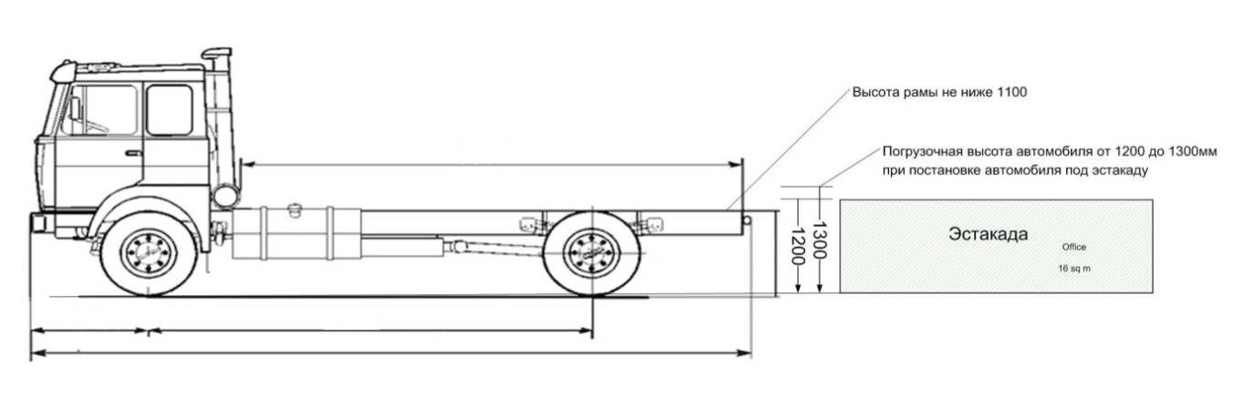

Рис. 1. Погрузочная высота автомобиля.

  - Конструкция дверей автомобиля должна обеспечивать возможность открывания на 270 градусов (ворота автомобиля, в открытом состоянии должны занимать положение параллельно кузову автомобиля).
  - Расстояние между внешними поверхностями колес (внутренний габарит имеющихся направляющих для автотранспорта под доками) – 2600 мм.
  - Пол кузова в автомобиле должен быть: ровным, чистым, сухим.

ТРЕБОВАНИЯ К ФОРМИРОВАНИЮ ПОДДОНОВ

  - Формирование паллета должно производится на деревянный поддон (1200 х 800 мм).
  - Товар не должен выступать за основание поддона.
  - Укладка товара на поддон должна обеспечивать целостность упаковок нижнего слоя при использовании погрузочно-разгрузочной техники.
  - Вес одного паллета с товаром не должен превышать 850 кг.
  - Высота собранного паллета не должна превышать 1600 мм.
  - Паллет с товаром должен быть обработан стрейч-пленкой (не менее 3-х слоев). Качество обработки должно обеспечивать целостность товара и формы паллета с товаром в ходе технологических операций: выгрузка, перемещение, размещение.
  - На одном поддоне не должно быть более одной ассортиментной позиции.

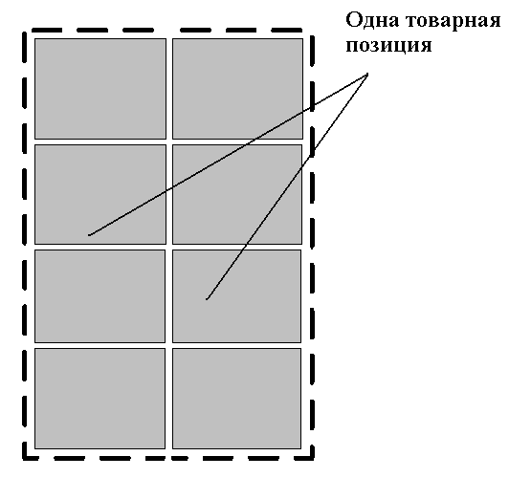

Несколько поддонов с небольшим объемом заказа могут быть сформированы в «сандвич-поддон» - установка «мини» поддонов (1 ассортиментная позиция на поддоне) один на другой, см. Фото 1. В случае доставки нескольких ассортиментных позиций на поддоне, поставщик обязан организовать и обеспечить перекладку ассортиментных позиций на отдельные поддоны предоставляемые складом своими силами. Временем начала приемки товара будет считаться время окончания перекладки последнего товара.

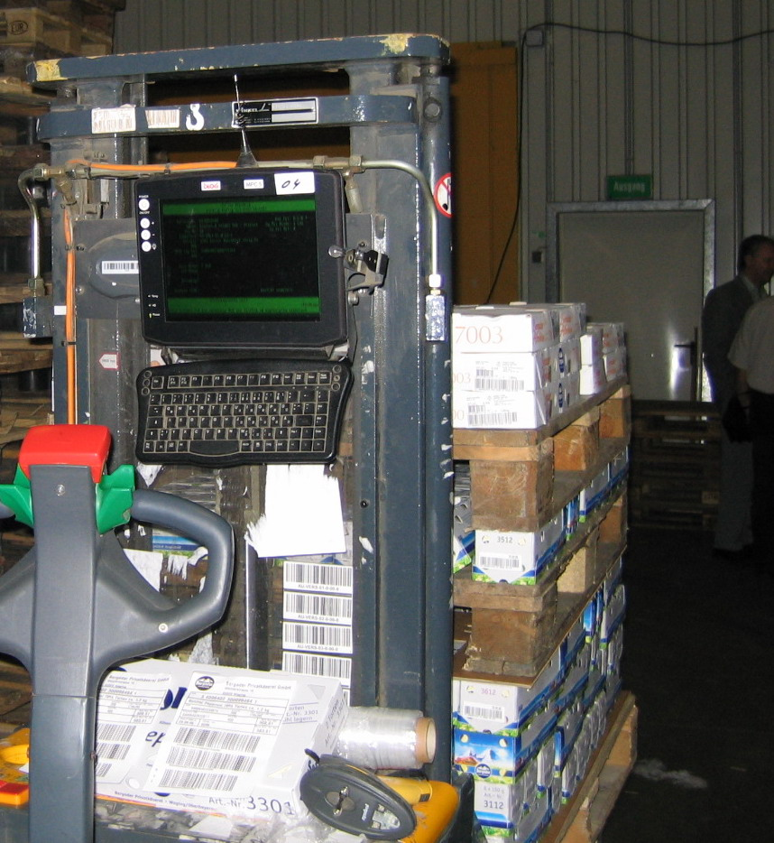

Фото 1. Формирование «сандвич-поддона».

- ТРЕБОВАНИЯ К МАРКИРОВКЕ
  - Маркировка отгрузочной единицы
    - Этикетка для единицы отбора (коробка, ящик, блок, штука) должна содержать:
    - название товара;
    - вес товара;
    - штрих-код:
    - Кол-во вложенных упаковок
Штрих-код должен соответствовать стандартам: EAN-13, ЕАN – 8 или ITF - 14 (официально выданными GS1 РФ). Штрих-код, должен наноситься на коробку с 2-х сторон (торцевая и лицевая), не должен совпадать со штрих-кодом единицы.
Допустимые цветовые сочетания штриховых кодов для успешного считывания сканером:
Цвет поля, на котором напечатан штрих | Цвет штриха
Белый | Черный, синий, зеленый, коричневый
Оранжевый | Черный, синий, зеленый, темно-коричневый
Желтый | Черный, синий, зеленый, темно-коричневый
Красный | Черный, синий, зеленый, темно-коричневый
    - Маркировочные этикетки должны находиться на внешней стороне паллета, чтобы обеспечить доступ для сканирования.
  - Маркировка поддона
    - Для товара, поставляемого по весу, при невозможности осуществить укладку товара на поддон так, чтобы маркировочные этикетки находились на внешней стороне паллета, необходимо обеспечить (помимо штрих-кода единицы отбора), наличие для каждого поддона отдельно листа. Лист должен содержать копии всех штрих кодов упаковок единиц отгрузки на данном поддоне, а также указанный в письменной форме общий вес по каждой товарной позиции (накопительный), включающий все маркировочные этикетки на поддоне. Данное требование обусловлено необходимостью исключения поштучной переборки каждой единицы отбора для сканирования при приемке.
- СЛУЧАИ, КОГДА ПРОДУКЦИЯ МОЖЕТ БЫТЬ НЕ ПРИНЯТА НА РЦ:
5.1. В случае если продукция поставлена на ломаных поддонах либо паллеты не устойчивы (перекошены, имеют смятые ящики в основании, содержат разбухшие от влаги ящики, потерявшие жесткость упаковки) или не соответствуют, требованиям, указанным в пункте 8, продукция на РЦ не принимается. Поставщик должен обеспечить наличие собственных грузчиков для перекладки продукции в устойчивые паллеты.
5.2. В случае если поставленная продукция не маркирована, либо штрих-код любой из единиц отбора (коробка, ящик, блок, штука) не считывается сканером, продукция на РЦ не принимается.
5.3. В случае если поставленная продукция имеет высоту более 1700 мм., включая высоту поддона, продукция на РЦ не принимается. Условия транспортировки пищевых продуктов должны соответствовать требованиям санитарного и ветеринарного контроля.
- ТЕМПЕРАТУРНЫЙ РЕЖИМ
  - Температурный режим в кузове автомобиля должен соответствовать стандартам и условиям хранения товара.

6. ТРЕБОВАНИЯ К ПОСТАВКЕ ПРОДУКЦИИ СКЛАДОВ ОВОЩИ И ФРУКТЫ
6.1. При осуществлении поставки на склады Овощи и Фрукты продукция должна быть упакована в Тару и выставлена на поддон, который запаллетирован стрейч-пленкой (не менее 3-х слоев обмотки).
6.2. Формирование паллета должно производиться на деревянный поддон (1200 х 800 мм).
6.3. Высота собранного паллета не должна превышать 1700 мм
6.4. Товар не должен выступать за основание поддона.

6.5. Укладка товара на поддон должна обеспечивать целостность упаковок нижнего слоя при использовании погрузочно-разгрузочной техники.
6.6. На каждом поддоне с продукцией должен быть ярлык с информацией: дата поставки, поставщик, наименование продукции, кол-во тары с продукцией, вес пустого поддона.

Тарой считается:

- Пластиковый раскладной ящик длина 0,6м; ширина 0,4м; высота 0,18м – черного или зеленого цвета.
- Пластиковый раскладной ящик длина 0,6м; ширина 0,4м; высота 0,23м – черного или зеленого цвета.

7. Требования к поддонам
Типы используемых поддонов
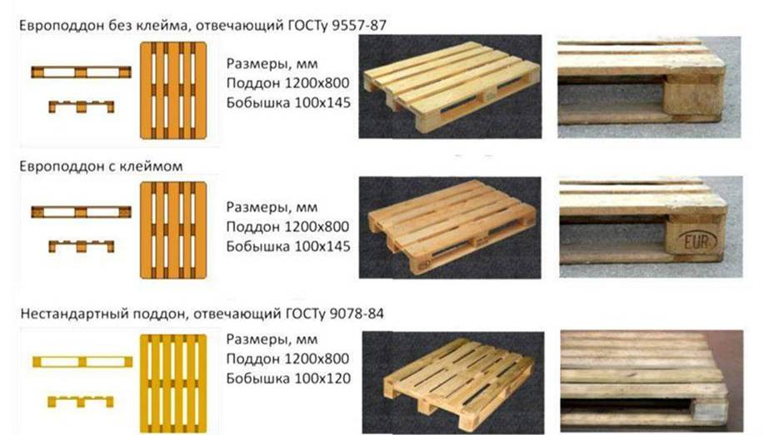

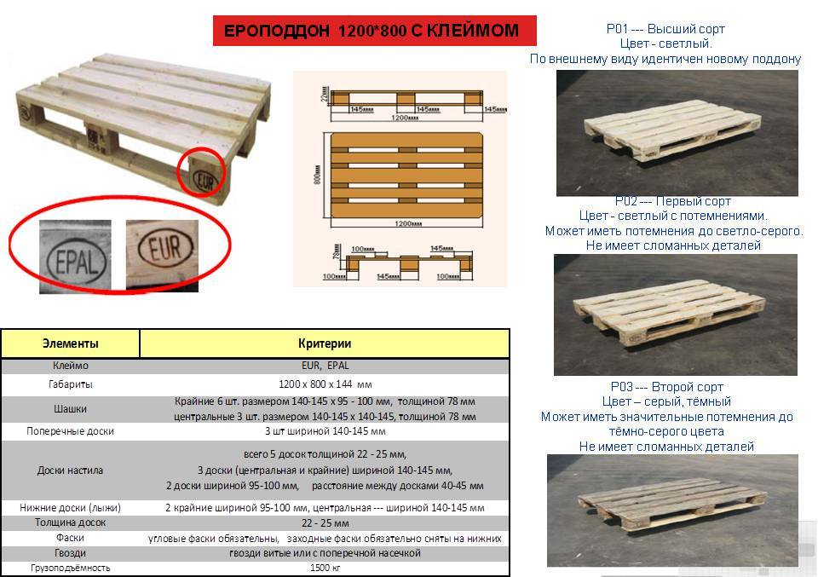

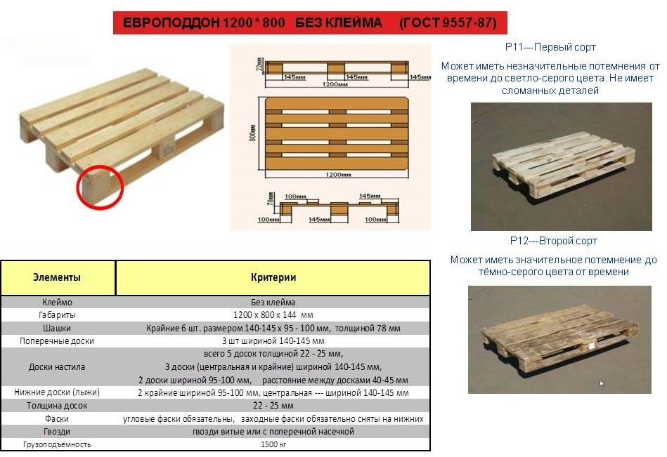

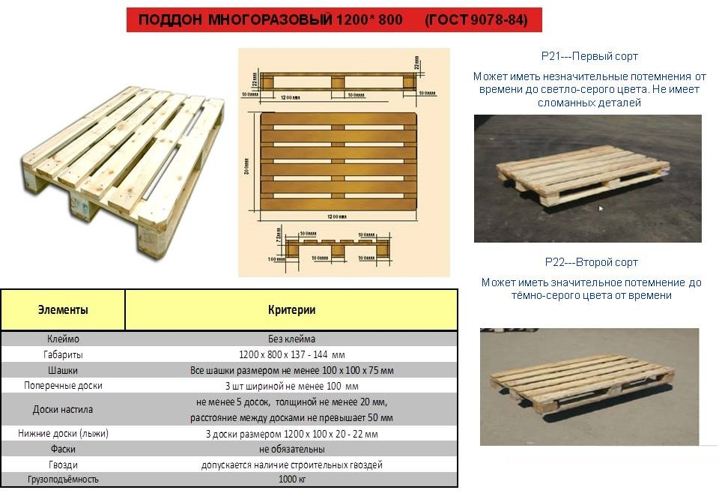

Критерии ломаного паллета
Паллет любого сорта считается непригодным для использования (ломаным), если у него
присутствуют один или более из нижеперечисленных дефектов:

1. | Отсутствие любого элемента | 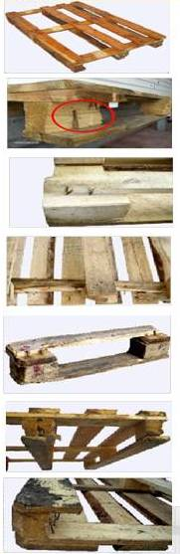
2. | Сколы и трещины на досках и шашках более 50%
3. | Сколы на досках, обнажающие 2 или более гвоздей
4. | Сломанная поперек и или по диагонали доска
5. | Более двух сколов на досках, обнажающих по одному гвоздю
6. | Сквозные трещины на шашках
7. | Сколы на шашках, обнажающих более 1-го гвоздя

Паллет считается ремонтопригодным, если у него присутствует не более 5-ти дефектов

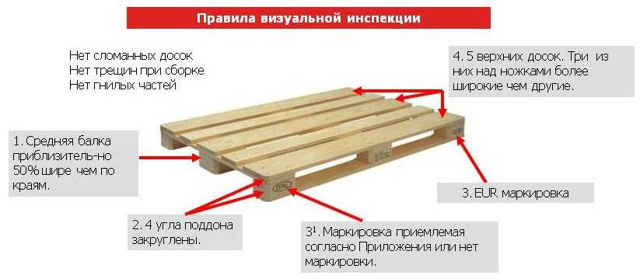

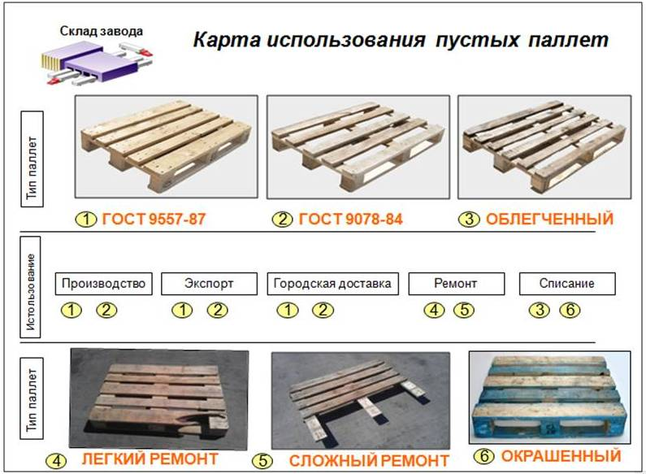

Одноразовый поддон
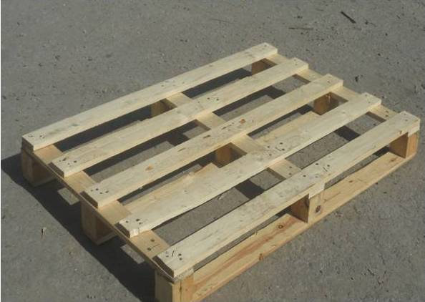
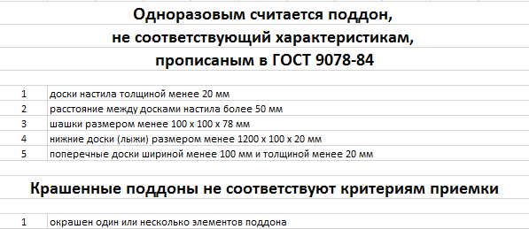

Приложение № 9 к Договору PL № _____________________ от ______»____________________202__ г.
АКТ ОТБОРА ОБРАЗЦОВ № ______
г. ____________________________ «____» _____________________ 202__ г.
Время отбора: ____ часов ____ минут
На территории распределительного центра (магазина, склада) № ___________, расположенного в г. _________________, представителем ООО "___________" (далее -Покупатель)________(ФИО) при участии представителя Поставщика _______________(назв.предприятия), ____________ (Ф.И.О. представителя) доверенность на право подписания актов от имени Поставщика________ № ____ от __.__.20__, далее именуемые - "Стороны", представителя независимой организации _______________ (название организации) ____________________ (Ф.И.О.) согласно транспортной накладной и (или) расходной накладной № _____ от ___.___.20___, по которым (-ой) ___.___.20___ поступил товар на склад (либо в магазин) ООО "_____________________", произведен отбор образцов продукции для передачи их в аттестованную (аккредитованную) лабораторию по выбору Покупателя с целью проведения лабораторных исследований по определению органолептических, физико-химических и показателей безопасности продукции на соответствие требованиям нормативных документов:
№ образца | Код АП | Наименование образца, фасовка, вид, сорт, артикул, вид упаковки (торговая или весовая) | Торговая марка | Дата изготовления | Конечный срок реализации | Наименование  предприятия-  производителя | НД на продукцию | Размер партии | Количество отобранных образцов
Образцы отобраны в соответствии с договором поставки № ______ от ___.___.20___г.
Образцы опечатаны (или опломбированы) печатью (или пломбой)_____________ (оттиск печати или пломбы).
Товар помещен на надлежащее хранение до передачи в арбитражную лабораторию: Дата __________, время__________
Подписанием настоящего акта, Стороны соглашаются с тем, что данный акт составлен в полном соответствии с условиями договора поставки №___ от ___________ г., также стороны заявляют, что не имеют друг к другу каких-либо претензий в отношении порядка и процедуры отбора указанных в настоящем акте образцов продукции, а также то, что данный акт будет являться достаточным и допустимым доказательством, подтверждающим факт отбора образцов продукции, которая не соответствует требованиям нормативных документов (если это обстоятельство будет подтверждено соответствующей лабораторией).

Представитель ООО «_____________» Представитель Поставщика Представитель лаборатории*
(водитель-экспедитор или иной представитель Поставщика)

_________________________ /____________________/ _______________________ /___________/ _______________________________ /________________/
марка и номерной знак автомобиля
____________________________________
Представитель независимой организации* ____________________________________
Представитель Поставщика с актом ознакомлен, от подписи отказался* ______________________________________ /___________________________/
/____________________________/
(указываются ФИО и подписи 2-х свидетелей)
Дата и время поступления образца в лабораторию _______________________________________________
Должность, подпись, ФИО лица доставившего образцы продукции в лабораторию _____________________________
Должность, подпись, ФИО лица принявшего образцы продукции в лабораторию _____________________________Условия транспортировки образцов, требующих особых условий транспортировки*____________________________
* - заполняется в случае необходимости

Приложение №10 к Договору PL № _____________________ от «______»____________________202___ г.

Премия

- Учитывая взаимную заинтересованность Сторон в сотрудничестве, Покупатель и Поставщик в соответствии с п. 4 ст. 9 ФЗ РФ от 28.12.2009 № 381 – ФЗ «Об основах государственного регулирования торговой деятельности в РФ», обычаями делового оборота, подпунктом 19.1. п. 1 ст. 265 НК РФ, ст. 421 ГК РФ, Методическим пособием для предпринимателей (утв. ФАС РФ), настоящим Приложением договорились о порядке и условиях предоставления Покупателю премии, на условиях предусмотренных настоящим Приложением.
- Основанием для получения ежемесячной Премии является приобретение Покупателем товаров у Поставщика по настоящему Договору на сумму более 10 000 (Десяти тысяч) рублей за отчетный период. Отчетным периодом по настоящему приложению признается один календарный месяц.
- Поставщик предоставляет Покупателю премию на следующих условиях:
  - Ежемесячно предоставляет Покупателю премию в размере ___________ % (_________________________________________) от общей стоимости приобретенных НЕПРОДОВОЛЬСТВЕННЫХ Товаров за отчетный период за вычетом сумм возвратов, включающей НДС, путем перечисления денежных средств на расчетный счет Покупателя либо иным способом, не противоречащим законодательству РФ и согласованным Сторонами. Если торговая марка товара не указана в настоящем Приложении либо товар не конкретизирован (определен) в нём иным идентифицирующим его способом то премия в размере ____________ % (________________________________________) предоставляется от стоимости всех НЕПРОДОВОЛЬСТВЕННЫХ товаров, включающей НДС, приобретенных Покупателем по Договору.
  - Уведомление о расчете премии предоставляется Покупателем Поставщику путем направления по адресу указанному в настоящем Договоре или по факсу, что считается надлежащим уведомлением Поставщика, до пятнадцатого числа месяца следующего за отчетным (если дата выпадает на выходной (праздничный) день, то до следующего за выходным (праздничным) рабочим днем (включительно), т.е. за месяцем в котором Покупателем исполнены условия настоящего Приложения.
  - Премия предоставляется Поставщиком Покупателю путем перечисления на расчетный счет Покупателя, на основании составленных и предоставленных Покупателем Уведомлений о расчете премии за Отчетный период, в срок до двадцать пятого числа месяца следующего за месяцем, в котором Покупателем исполнены условия настоящего Приложения.
- В случае если в течение срока указанного в п.п. 3.3 настоящего Приложения, не поступит на расчетный счет Покупателя сумма Премии, Покупатель, вправе произвести зачет суммы задолженности за Продукцию по Договору на размер Премии, указанный в Уведомлении о расчете премии за соответствующий Отчетный период, по истечение тридцати календарных дней, с даты направления Уведомления о зачете Поставщика, при этом Поставщик не возражает против уменьшения задолженности Покупателя за Товар по настоящему Договору на основании подтвержденного Покупателем исполнения настоящего Приложения. Уведомление о зачете высылается Поставщику по адресу указанному в настоящем Договоре, что считается надлежащим уведомлением Поставщика.
- Настоящее Приложение является неотъемлемой частью Договора, обязательно для исполнения сторонами, имеет одинаковую юридическую силу и составлено в двух экземплярах по одному для каждой из сторон.

Дата «___» _______________ 202___ г.

Приложение № 11 к Договору PL № _____________________ от «______»____________________202___ г.

Санкции

- В случае не предоставления уведомления об отгрузке в сроки, установленные в п. 2.2. Договора, Поставщик обязан уплатить Покупателю неустойку в размере 1000 руб. за каждое непредоставленное, некорректное либо несвоевременно предоставленное уведомление об отгрузке (DESADV).
- В случае не предоставления Поставщиком Покупателю документов согласно п.2.10. и 6.13. в указанные в Договоре сроки, Поставщик оплачивает Покупателю штраф в размере 1% от суммы поставленного по данным документам товара, но не менее 1 000 руб. При этом штраф не применяется и не начисляется, если Поставщик передал Покупателю недостающие документы факсом или в отсканированном виде не позднее 3-х рабочих дней с момента поставки, а оригиналы документов предоставил со следующей поставкой или курьером, но в любом случае не позднее 10 рабочих дней с момента поставки. В случае, если документы не получены Покупателем в срок до 3-го числа месяца следующим за отчетным Поставщик компенсирует всю сумму НДС по поставке, на которую не была осуществлена замена документов.
- В случае не предоставления/несвоевременного предоставления подтверждения о возврате, в сроки, предусмотренные п. 2.16 Договора, Поставщик обязан уплатить Покупателю штрафную санкцию в размере 1000 руб. за каждое непредоставленное либо несвоевременно предоставленное подтверждение о возврате товара (RETINS).
- В части п.3.5. если Поставщик не подписал и не вернул Покупателю в течение 3-х рабочих дней с момента получения 1 экземпляр протокола о проведении зачета встречных однородных требований, а также не направил в тот же срок в адрес Покупателя свои письменные обоснованные возражения против подписания указанного протокола, то Поставщик обязан оплатить Покупателю на его расчетный счет, указанный в настоящем Договоре, неустойку (штрафные санкции) в размере 10 000 руб. за каждый случай такого нарушения в течение 3 (трех) календарных дней с момента истечения 3-дневного срока, указанного в данном пункте Договора для возврата Поставщиком протокола о проведении зачета либо письменных возражений.
- В части п.3.6. в случае не предоставления или несвоевременного предоставления актов сверки Поставщиком в указанный в данном пункте Договора срок, Поставщик обязан оплатить Покупателю на его расчетный счет, указанный в настоящем Договоре, неустойку (штрафные санкции) в размере 10 000 руб. за каждый случай такого нарушения в течение 3 (трех) банковских дней с момента истечения указанного в данном пункте Договора срока для предоставления Поставщиком Покупателю подписанных им актов сверки.
- В случае если товар промаркирован штриховым кодом, который не считывается соответствующим специальным устройством (сканером) Покупателя (п. 5.8. Договора). Поставщик обязан оплатить неустойку (штрафную санкцию) в размере 10% от общей стоимости товара, промаркированного штрих-кодом, который не считывается соответствующим специальным устройством (сканером) Покупателя. В случае наличия у сторон по договору встречных однородных требований, оплата штрафной санкции осуществляется путем проведения зачета встречных требований, в отсутствия – путем перечисления Поставщиком денежных средств Покупателю
- При нарушении срока согласно п. 6.2. Поставщик выплачивает Покупателю штрафную неустойку в размере 1% стоимости товара за каждый день периода, в течение которого Поставщик не осуществил замену данного товара или документов.
- В случае просрочки поставки товара Поставщик обязан уплатить Покупателю штрафную санкцию (неустойку) в размере 15 (пятнадцати) % от стоимости не вовремя поставленного товара.
В случае недоставки, недопоставки товара Поставщик обязан уплатить Покупателю штрафную санкцию в размере 15 (пятнадцати) % от общей суммы непоставленного, недопоставленного товара.
Штрафные санкции начисляются со дня, следующего за днем, когда товар должен был быть поставлен».
- В случае поставки товара ненадлежащего качества поставщик обязан уплатить покупателю штрафные санкции в размере 3% от стоимости партии товара, в которой выявлены указанные нарушения.
- В случае нарушения Поставщиком условий о согласованном ассортименте, комплектности поставки более 15%, Поставщик уплачивает Покупателю штраф в размере 3% от стоимости поставки за каждый факт выявления нарушения.
- В случае поставки Покупателю товара по несогласованным ценам Поставщик обязан заменить документы в обозначенные в п. 6.13. и оплатить штрафную неустойку в размере 1 000 рублей за каждый выявленный факт.
- В случае нарушения срока, указанного в п. 5.2.1 настоящего Договора, Поставщик оплачивает Покупателю штраф в размере 5 (пять) рублей в сутки за каждую единицу не возвращенной/не своевременно возвращенной тары.
- В случае ненадлежащего выполнения одной из Сторон своих обязательств по настоящему Договору, виновная сторона должна полностью возместить убытки, понесенные в связи с этим другой стороной. В частности, к таким убыткам относятся денежные суммы, взысканные с Покупателя за вред, причиненный потребителям Покупателя вследствие ненадлежащего качества товара, которое не могло быть выявлено вследствие обычных условий приемки без детального осмотра каждой единицы товара или проведения экспертизы, штрафы, финансовые санкции, которые были взысканы с Покупателя государственными органами за отсутствие необходимых документов на товар, за отсутствие или неправильную маркировку товара (в т.ч. штриховыми кодами и федеральными специальными марками/акцизными марками), за нарушения в виде введения потребителей в заблуждение относительно состава, полезных свойств, происхождения, изготовителя и др. свойств и характеристик товара в связи с размещением различной информации/изображений на поставленном Покупателю Поставщиком товаре, за несоответствие качества товара требованиям нормативных документов, за отсутствие полной и достоверной информации о товаре в соответствии с требованиями действующего законодательства, а также стоимость изъятого государственными органами товара и суммы, взысканные с Покупателя вследствие нарушений имущественных прав третьих лиц на объект(-ы) интеллектуальной собственности, в том числе информации/изображений, размещенных на поставляемом Поставщиком по настоящему Договору товаре.
- При несвоевременном возврате Поставщиком Покупателю денежных средств в случаях и в порядке, предусмотренных настоящим Договором, Поставщик уплачивает Покупателю штраф в размере 50 000 руб., за каждый случай такого несвоевременного возврата.
- В случае нарушения Поставщиком сроков выплаты предусмотренной Договором премий за выполнение достижения объема закупок Поставщик уплачивает Покупателю неустойку в размере 0,1% от суммы премии, подлежащей выплате за каждый день просрочки.
- В случае предоставления Поставщиком недостоверных данных в Приложении № 1 Поставщик уплачивает Покупателю штраф в размере 10 000 рублей.
- В случае нарушения Поставщиком срока предоставления подлинных экземпляров приложений к Договору, подписанных уполномоченным лицом и скрепленных печатью Поставщика (не позднее 30 дней с момента подписания) Поставщик уплачивает штраф в размере 1 000 рублей за каждый факт нарушения по каждому из документов.
- В случае нарушений требований к поставке товара согласно Приложению № 8 по формированию товара на поддоне, качеству поддона, упаковки продукции и других требований, обозначенных в приложении Поставщик уплачивает штраф Покупателю в размере 500 рублей за каждый поддон с нарушением.
- Если Поставщик не осуществил возврат товара в срок, указанный Покупателем в уведомлении о возврате товара (RETANN), Поставщик обязуется оплатить Покупателю штрафную неустойку в размере 1 000 руб. за каждый день всего периода, в течение которого Поставщик не осуществлял возврат такого товара.
- В случае если при приемке продукции на распределительном центре Покупателя будет выявлено:
  - несоответствие даты изготовления товара, нанесенной на упаковке товара (ящике) и даты изготовления, нанесенной на единице товара, находящейся в данной упаковке - Поставщик обязан оплатить Покупателю штрафную неустойку в размере 10 000 руб. за каждую отдельную поставку, при приемке которой выявлено данное несоответствие.
  - наличие, внутри обмотанного стрейч-пленкой поддона, ящиков с товаром, срок изготовления которого менее срока, установленного на данный вид товара, если факт наличия данного товара нельзя было выявить при приемке товара по поддону (без вскрытия упакованного поддона) - Поставщик обязан оплатить Покупателю штрафную неустойку в размере 10 000 руб. за каждую отдельную поставку, при приемке которой выявлено данное несоответствие.
  - несоответствие фактического количества товара, находящегося в ящике и количества, указанного в сопроводительных документах (недовложение товара) - Поставщик обязан оплатить штрафную неустойку в 50- кратном размере от суммы выявленной недостачи, но не более 30 000 руб. за каждый такой факт выявления несоответствия.
  - В случаях хищения (попытки хищения) ТМЦ представителем Поставщика с распределительного центра Покупателя, Поставщик обязан оплатить штрафные санкции в размере 50 000руб, за каждый такой случай.
- В случае наличия расхождений в ставках НДС, указанных в подписанной Поставщиком спецификации (Приложение № 1) и фактически предоставленной Поставщиком бухгалтерской документацией, Поставщик оплачивает Покупателю неустойку в размере 10 000 руб. за каждую уникальную позицию. Достаточным подтверждением наличия указанных фактов является подписанная спецификация и не корректно оформленные Поставщиком первичные документы на товар.
- В случае выявления работниками Покупателя фактов осуществления Поставщиком материального поощрения (и/или попыток такого поощрения) работников Покупателя (в форме денежного вознаграждения либо в иной форме, как работников напрямую, так и через каких-либо третьих лиц), касающегося условий поставки и/или реализации поставляемого по настоящему Договору товара, Поставщик обязан оплатить Покупателю штрафные санкции в размере 100 000 руб. за каждый из вышеуказанных фактов.
В случае выявления данных фактов Покупатель имеет право отказаться от настоящего Договора в одностороннем порядке.
Стороны признают, что надлежащим доказательством являются факты действительно имели место, является их фиксация работниками Покупателя любыми доступными способами, в т. ч. посредством:
- телефонной связи;
- факсимильной связи;
- электронной связи;
- технологий автоматизированного обмена электронных сообщений в стандартизованных форматах EDI;
- наличия видео, аудио материалов;
- удостоверение факта несколькими работниками Покупателя путем составления соответствующего акта;
- иные способы фиксации.
- Поставщик принимает на себя все негативные последствия, связанные с предъявлением к Покупателю каких-либо требований, претензий от третьих лиц, контролирующих, правоохранительных органов касательно размещенной производителем поставляемого товара либо Поставщиком информации на товаре, его этикетке (упаковке). К данной информации, в частности, но не исключительно, относится информация об акциях, скидках, розыгрышах, поощрениях, распродаже, иная информация, которая служит сформировать или поддержать осведомленность покупателей (потребителей) и их интерес к товару.Кроме этого Поставщик также принимает на себя все негативные последствия, связанные с предъявлением к Покупателю каких-либо требований, претензий от третьих лиц, контролирующих, правоохранительных органов в связи с реализацией Покупателем поставленных Поставщиком в рамках настоящего Договора товаров в виде наборов, с примоткой (креплением) других товаров и т. п., а именно в части нарушения требований действующего законодательства о рекламе, порядка государственного регулирования оборота алкогольных напитков и табачных изделий, а также налогового законодательства. Если в результате реализации Покупателем товара с информацией обозначенного выше содержания, а также реализации товара в виде наборов, с примоткой (креплением) других товаров и т. п., контролирующими или правоохранительными органами будут приняты решения о применении к Покупателю штрафных (финансовых) санкций, либо по результатам судебных разбирательств судами будут приняты решения о взыскании с Покупателя финансовых, административных, иных санкций, морального и/или материального вреда, Поставщик обязуется на усмотрение Покупателя:

- в течение 3 (трех) календарных дней с момента получения от Покупателя копий указанных решений компенсировать Покупателю все понесенные Покупателем затраты, связанные с исполнением соответствующих решений, путем оплаты необходимой суммы денежных средств на его расчетный счет; либо
- в течение 3 (трех) календарных дней с момента получения от Покупателя копий указанных решений предварительно уплатить Покупателю денежную сумму необходимую для полного исполнения соответствующих решений, путем оплаты на его расчетный счет.
- При нарушении Поставщиком согласованных Сторонами в пункте 8.8. Договора условий в виде запрета Покупателю либо претензий к нему в части использования Изображения предусмотренными этим пунктом способами, Поставщик обязан компенсировать Покупателю все расходы, связанные с подготовкой и проведением указанных выше мероприятий, а также уплатить штраф в размере 10 000 рублей в течение 3 (трех) календарных дней с момента получения такого требования от Покупателя.
- В случае если органами Федеральной налоговой службы РФ вследствие виновных действий/бездействия Поставщика (вытекающими из настоящего Договора) не будет принято возмещение НДС Покупателя, и/или будут доначислены Покупателю налоги, сборы и (или) другие обязательные платежи, начислены Покупателю штрафные санкции за нарушение налогового законодательства или судом будет принято решение о взыскании в доход государства полученного Покупателем по сделке, признанной недействительной, и это будет связано с:
- либо несоответствием счетов – фактур Поставщика требованиям налогового законодательства РФ;
- либо хозяйственными отношениями Поставщика и/или его контрагентов с предприятиями, имеющими признаки фиктивности, что зафиксировано в актах проверки органов Федеральной налоговой службы РФ или решении (постановлении) суда;
- либо ненадлежащим ведением Поставщиком бухгалтерского и/или налогового учёта, несвоевременным, ненадлежащим образом, не в полном объёме предоставлением Поставщиком в органы Федеральной налоговой службы РФ необходимой налоговой отчётности;
- либо установлением органом Федеральной налоговой службы РФ или судом недействительности (в том числе ничтожности) сделки, заключённой между Поставщиком и Покупателем или Поставщиком и его контрагентом;
- либо взысканием в доход государства всего полученного Покупателем по недействительной сделке, заключённой между Покупателем и Поставщиком;
- или какими – либо фактами, связанными с нарушением Поставщиком и/или его контрагентами налогового законодательства,
Поставщик обязуется в течение 5 (пяти) календарных дней с даты отправления Покупателем соответствующего требования Поставщику по его местонахождению, указанному в настоящем Договоре, оплатить Покупателю денежные средства в размере, равном сумме, которая не принята в виде возмещения НДС, на которую уменьшены валовые расходы, доначислены налоги, сборы и (или) другие обязательные платежи, начислены штрафные санкции, взыскано в доход государства полученное по сделке, признанной недействительной (далее – «Выплата»).
В случае наличия задолженности Поставщика перед Покупателем и невыполнения Поставщиком в установленный настоящим Договором срок обязательств по Выплате, эта Выплата осуществляется путём проведения зачёта встречных однородных требований за счёт денежных средств, подлежащих оплате Покупателем Поставщику по каким – либо иным денежным обязательствам (с обязательным письменным уведомлением Поставщика по его местонахождению, указанному в настоящем Договоре).
В случае невыполнения Поставщиком своих обязательств, указанных в данном пункте настоящего Договора, Покупатель имеет право на взыскание суммы Выплаты в судебном порядке.
В случае если акт (действия) органа Федеральной налоговой службы РФ или решение (постановление) суда, которые послужили основанием для возникновения обязательств по Выплате, в последующем будут признаны незаконными и отменены (полностью или частично), Покупатель обязан вернуть Поставщику полученные от него в качестве Выплаты денежные средства в соответствующей сумме (пропорционально, в зависимости от того, в какой части акт/действия/решение/постановление признаны незаконными, отменены, изменены). При этом, если с Покупателя фактически были взысканы в бюджет суммы доначисленных налогов, сборов, штрафных санкций, стоимость полученного по сделке, возврат Поставщику денежных средств осуществляется только после их фактического получения Покупателем из бюджета и только в размере суммы, возвращённой Покупателю из бюджета
- При поставке товара Поставщиком в магазины Покупателя, в товаросопроводительных документах Поставщик обязан указывать реквизиты такого магазина (адрес, КПП), содержащиеся в Перечне магазинов Покупателя. В случае невыполнения Поставщиком своих обязательств, указанных в данном пункте настоящего Договора, Поставщик оплачивает Покупателю штраф в размере 1000 руб. за каждую поставку товара с ненадлежащее оформленными товаросопроводительными документами. Оплата штрафа не лишает Поставщика обязанности предоставить Покупателю надлежащим образом оформленные товаросопроводительные документы.
- В случае использования Поставщиком без письменного разрешения Покупателя, оформленного в виде отдельного договора, дизайна (или отдельных элементов дизайна) упаковки (этикетки), указанных в Приложении № 1 к настоящему Договору, для изготовления товара с целью последующей реализации его третьим лицам или для собственного пользования в каком-либо виде, а также использования указанной упаковки (этикетки) для реализации ее третьим лицам или для собственного пользования, Покупатель вправе требовать от Поставщика уплаты штрафа в размере годового оборота по настоящему Договору за каждый случай такого использования.
- В случае отказа или уклонения Поставщика от передачи в собственность Покупателю всех исключительных имущественных прав интеллектуальной собственности, на условиях, предусмотренных абзацем 2 п. 5.1 настоящего Договора, Поставщик уплачивает Покупателю штраф в размере 100 000 руб. за каждый объект интеллектуальной собственности, по которому Покупателю не были переданы в собственность все исключительные права интеллектуальной собственности. Кроме того, Покупатель в этом случае имеет право потребовать оплаты штрафа в размере равном сумме денежных средств, уплаченных Покупателем в соответствии с п. 3.1. настоящего Договора и/или расторгнуть настоящий договор, предупредив об этом Поставщика за 10 дней.
- В случае досрочного расторжения настоящего договора Поставщиком в одностороннем порядке и невозможности выполнения взятых на себя обязательств, Поставщик обязан уплатить Покупателю штрафные санкции в размере 10 (десять) % от стоимости (по ценам согласно Спецификации) всего объема товара, согласованного сторонами в Приложении № 5 к настоящему Договору. Дополнительно Поставщик компенсирует Покупателю затраты, которые были понесены Покупателем при разработке дизайна этикетки (упаковки). Поставщик за свой счет несет убытки, связанные с закупкой сырья и упаковочного материала. Компенсация затрат Поставщика, предусмотренная разделом 7 данного договора, Покупателем не производится.
- В случае если, по мнению Поставщика, информация и/или изображения на этикетке/упаковке поставляемого товара не соответствует требованиям действующего законодательства, Поставщик обязан безотлагательно (в течение 1 рабочего дня с даты выявления такого несоответствия), уведомить об этом Покупателя в письменной форме. В случае отсутствия такого уведомления считается, что информация и/или изображения на этикетке/упаковке товара полностью соответствует требованиям законодательства и, в случае установления противоположного, Поставщик оплачивает Покупателю штраф в размере 1000 рублей за каждый день отсутствия такого уведомления.
- В случае нарушения п. 5.6.1 настоящего Договора Поставщик оплачивает Покупателю штраф в размере 5 (пять) рублей в сутки за каждую единицу не возвращенной/не своевременно возвращенной тары.
- В случае не предоставления или несвоевременного предоставления Поставщиком предусмотренных пунктом 7.5. Договора уведомлений в указанный в данном пункте Договора срок, Поставщик обязан оплатить Покупателю на его расчетный счет, указанный в настоящем Договоре, неустойку (штрафные санкции) в размере 10 000 руб. за каждый случай такого нарушения в течение 3 (трех) рабочих дней с момента истечения указанного в данном пункте Договора срока для предоставления Поставщиком Покупателю соответствующего уведомления.

Приложение №12 к Договору PL № _____________________ от «______»____________________202___ г.

Этические правила взаимодействия Покупателя и Поставщика

В целях дальнейшего взаимовыгодного сотрудничества и повышения доверия между Покупателями и Поставщиком, стороны договорились соблюдать, предусмотренные настоящим соглашением, этические правила взаимодействия Покупателя и Поставщика.

1. Этические правила взаимодействия Покупателя и Поставщика
1.1. Любой Поставщик вправе предлагать изделия и услуги. Покупатели гарантируют, что любое предложение Поставщика будет рассмотрено.
1.2. Отношения Поставщика и Покупателя должны строиться на желании соблюдать действующее российское законодательство и нормы международного права. Это положение применимо не только к взаимоотношениям сторон по договору, но и к соблюдению законодательства о защите прав потребителей, к соблюдению требований о безопасности, предъявляемых к производству, транспортировке, хранению и продаже продовольственных и промышленных товаров.
1.3. Поставщик не изготавливает и не предлагает Покупателю товары, являющиеся подделками, в том смысле, в котором это запрещено действующим законодательством.
1.4. Поставщик не изготавливает и не предлагает Покупателю товары, противоречащие общепринятым нормам нравственности.
1.5. Поставщик надлежащим образом выполняет принятые на себя обязательства (в части исполнения принятых заказов и другие обязательства).
1.6. Покупатель надлежащим образом выполняют принятые на себя обязательства (в части приемки товаров по количеству и качеству, своевременной оплаты поставленных товаров и другие обязательства).
1.7. При работе с представителями Поставщика сотрудники Покупателя обязаны соблюдать нормы служебной, профессиональной этики и правила делового поведения.
1.8. При работе с представителями Покупателя сотрудники Поставщика обязаны соблюдать нормы служебной, профессиональной этики и правила делового поведения.
1.9. Любая попытка со стороны Поставщика финансово заинтересовать, в любой форме, прямо или косвенно, сотрудников Покупателя, является серьезным нарушением, влекущим потерю доверия, как к Поставщику, так и к сотруднику Покупателя, со всеми вытекающими последствиями.

2. Ответственность за нарушение этических правил взаимодействия Покупателей и Поставщика
2.1. К сотруднику, нарушившему правила, предусмотренные п. п. 1.7-1.9, Работодатель вправе применить меры дисциплинарного взыскания.
2.2. В случае неоднократного нарушения установленных настоящим соглашением правил и условий договора, Сторона вправе расторгнуть договор поставки и потребовать возмещения причиненных убытков.
2.3. Настоящим заявляем, что обязуемся действовать в соответствии с настоящими правилами, условиями договора и действующим законодательством.

Приложение №13 к Договору PL № _____________________ от «______»____________________202___ г.

Ответственность поставщика алкогольной и спиртосодержащей продукции

1. Поставщик гарантирует подлинность федеральных специальных марок, выполнение требований Правил маркировки алкогольной продукции федеральными специальными марками, нанесения на федеральные специальные марки сведений о маркируемой алкогольной продукции в соответствии с ФЗ «О государственном регулировании производства и оборота этилового спирта, алкогольной и спиртосодержащей продукции» (ст. 12), Постановлением Правительства от 21.12.1998г. №785.

2. Покупатель имеет право в любое время проводить экспертизу подлинности акцизных марок товара. В случае выявления фальсификации акцизных марок по итогам проведения экспертизы, проверки контролирующими органами, Поставщик обязан уплатить Покупателю штраф в размере 150 000 (сто пятьдесят тысяч) рублей за каждый выявленный факт фальсификации, т.е. за каждую фальсифицированную специальную марку, а также Поставщик обязуется возместить все расходы, понесенные Покупателем в связи с проведением проверки качества товара, в том числе штрафы и убытки, возникшие в связи с применением к Покупателю мер ответственности со стороны контролирующих органов.

3. В случае поставки некачественного товара, не соответствующего требованиям законодательства, в т.ч. с нарушением требований, предусмотренных статьей 10.2 Федерального закона от 22.11.1995 N 171-ФЗ (в редакции, действующей на момент поставки продукции) включая, но не ограничиваясь перечисленным: отсутствует акцизная марка (наличие фальсифицированной акцизной марки приравнивается к ее отсутствию), товаросопроводительный документ, паспорт качества, справка, прилагаемая к ТТН и/или к ГТД, если это повлекло возникновение у Покупателя убытков и/или вызвало приостановление либо отзыв лицензии у Покупателя на розничную продажу алкогольной продукции, а факт получения некачественного товара от данного Поставщика установлен судебным актом, актом иного уполномоченного органа, заключением эксперта, Поставщик обязан возместить Покупателю все штрафные санкции, а также все убытки, включая недополученную прибыль за весь период, на который было приостановлено действие лицензии на оптовую продажу алкогольной продукцией из расчета по соглашению сторон 150 000 (сто пятьдесят тысяч) рублей за каждый день отсутствия у Покупателя права осуществлять розничную продажу алкогольной продукции.

4. Поставщик также обязуется возместить Покупателю убытки, связанные с поставкой товара ненадлежащего качества, включая условия о качестве товара, условия об акцизных марках, иных документах перечисленные в п. 1 настоящего приложения, в случае если это повлекло наложение штрафных санкций, или убытки, связанные с приостановлением или отзывом лицензии у третьего лица, которому был передан товар Поставщика (по договору поставки между Покупателем и третьим лицом). В данном случае Поставщик и Покупатель несут солидарную ответственность перед третьим лицом. При этом Поставщик обязан возместить убытки из расчета по соглашению сторон 150 000 (сто пятьдесят тысяч) рублей за каждый день отсутствия у третьего лица права осуществлять розничную продажу алкогольной продукции.

Приложение №14 к Договору PL № _____________________ от «______»____________________202___ г.

Соглашение о конфиденциальности и неразглашении информации

1. Стороны осознают, что в ходе их совместной деятельности неизбежно возникнет необходимость передачи друг другу информации конфиденциального характера. В связи с тем, что информация конфиденциального характера подлежит особой правовой охране, стороны составили настоящее соглашение о конфиденциальности и неразглашении информации.
2. По смыслу настоящего Соглашения под «Разглашающей стороной» понимается сторона (а также ее представители, агенты и иные лица, уполномоченные представлять ее интересы и действовать от ее имени), которая передает другой стороне информацию конфиденциального характера.
3. Под «Получающей стороной» понимается сторона (а также ее представители, агенты и иные лица, уполномоченные представлять ее интересы и действовать от ее имени), которая получает от другой стороны информацию конфиденциального характера.
4. Любая из сторон может одновременно являться и Разглашающей, и Получающей стороной в отношении всей или части конфиденциальной информации, предаваемой друг другу.
5. Предмет Соглашения
5.1. Получающая сторона гарантирует, что вся информация конфиденциального характера, переданная Разглашающей стороной, предоставляется конфиденциально, а также обязуется сохранять конфиденциальность данной информации в соответствии с условиями настоящего Соглашения, и не разглашать информацию третьим лицам без письменного согласия Разглашающей стороны.
5.2. Цель передачи конфиденциальной информации: сотрудничество Сторон по договору №______________________ от «___»__________202___ г.
6. Определение информации конфиденциального характера
6.1. Под Информацией конфиденциального характера (или Конфиденциальной информацией) по смыслу настоящего Соглашения понимается любая информация, которая передается Разглашающей стороной Принимающей стороне в рамках целей, предусмотренных настоящим Соглашением, в печатном или в письменном виде, устно или на электронных носителях.
6.2. К такой информации относятся любые данные и/или сведения, входные цены от поставщиков, размер наценки, наименования поставщиков продукции, объемы закупок и реализации поставщиков. К такой информации также могут относиться: научно-техническая, технологическая, производственная, финансово-экономическая или иная информация (в том числе составляющая секреты производства (ноу-хау)), включая, но, не ограничиваясь, результаты исследований, информация о продуктах, услугах, клиентах, программном обеспечении, разработки, образцы, рисунки, информация о конфигурациях компьютерного оборудования, информация финансового или рекламного характера, которая имеет действительную или потенциальную коммерческую ценность в силу неизвестности ее третьим лицам, ккоторой нет свободного доступа на законном основании.
6.3. Под Передачей информации, составляющей коммерческую тайну по смыслу настоящего Соглашения понимается передача информации, составляющей коммерческую тайну и зафиксированной на материальном носителе, ее обладателем контрагенту на основании договора в объеме и на условиях, которые предусмотрены договором, включая условие о принятии контрагентом установленных договором мер по охране ее конфиденциальности.
6.4. Под Разглашением информации, составляющей коммерческую тайну по смыслу настоящего Соглашения понимается действие или бездействие, в результате которых информация, составляющая коммерческую тайну, в любой возможной форме (устной, письменной, иной форме, в том числе с использованием технических средств) становится известной третьим лицам без согласия Разглашающей стороны.
6.5. Информация конфиденциального характера может иметь статус коммерческой или служебной тайны Разглашающей стороны, однако отсутствие такого статуса не изменяет ее конфиденциального характера.
6.6. Данное Соглашение не распространяется на следующую информацию, которая:
- являлась общедоступной и/или известной Получающей стороне на момент ее передачи Разглашающей стороной при условии отсутствия нарушения настоящего Договора;
- была получена Получающей стороной не от Разглашающей стороны;
- подлежит обязательному разглашению Получающей стороной в соответствии с требованиями законодательства, при условии, что Получающая сторона уведомит Разглашающую сторону.
7. Обязанности Сторон:
7.1. Получающая сторона обязана:
7.1.1. использовать информацию конфиденциального характера исключительно в тех целях, которые определены сторонами в настоящем соглашении, а также при передаче информации;
7.1.2. хранить информацию конфиденциального характера с той же тщательностью, как свою собственную конфиденциальную информацию;
7.1.3. ограничить доступ к полученной конфиденциальной информации;
7.1.4. допускать к ней исключительно тех сотрудников, которым данная информация необходима для выполнения их трудовых обязанностей при реализации тех целей, для которых конфиденциальная информация была передана.
7.1.5. при возникновении необходимости в целях настоящего соглашения сообщить информацию конфиденциального характера своим сотрудникам Получающая сторона обязана предупредить своих сотрудников об ответственности за разглашение конфиденциальной информации и получить от них письменную гарантию о неразглашении информации.
7.1.6. в случае установления факта распространения конфиденциальной информации третьим лицам – незамедлительно уведомить об этом Разглашающую сторону и принять все меры к недопущению дальнейшего распространения конфиденциальной информации.
7.1.7. в течение 15 (пятнадцати) дней с момента требования вернуть Разглашающей стороне или уничтожить всю конфиденциальную информацию, находящуюся в распоряжении Пользователя, после прекращения переговоров или совместной коммерческой деятельности, достижения цели, указанной в настоящем соглашении, а также по требованию Разглашающей стороны.
7.2. Получающей стороне запрещено:
7.2.1. разглашать конфиденциальную информацию другим физическим и /или юридическим лицам без предварительного письменного согласия на это Разглашающей стороны. Исключения составляет предоставление конфиденциальной информации по запросу суда или уполномоченных государственных органов. При получении такого запроса Получающая сторона обязана сообщить Разглашающей стороне о таком запросе.
7.2.2. использовать конфиденциальную информацию в целях, отличных от тех, которые указаны в настоящем соглашении.
7.3. Разглашающая сторона обязана:
7.3.1. При передаче конфиденциальной информации Получающей стороне обозначить письменно или устно, что передаваемая информация является конфиденциальной.

8. Собственность на конфиденциальную информацию
8.1. Вся конфиденциальная информация, переданная в рамках настоящего Соглашения, а также любые объекты интеллектуальной собственности, имеющие отношение к этой информации, остаются в исключительной собственности Разглашающей стороны.
8.2. Права на использование конфиденциальной информации в целях, установленных настоящим Соглашением, предоставленные Принимающей стороне в рамках данного Соглашения, не включают в себя никаких прав на фирменное наименование или торговые марки, прибыль от их использования, а также на заявленные или уже полученные патенты. Ничто в настоящем Соглашении не должно расцениваться сторонами или третьими лицами как передача каких-либо иных прав, кроме права на использование конфиденциальной информации в целях настоящего соглашения.
8.3. Данное Соглашение не ограничивает свободу Разглашающей стороны использовать конфиденциальную информацию по своему усмотрению, в том числе путем передачи права на ее использования третьим лицам на основании соответствующих договоров.
8.4. Факты передачи конфиденциальной информации могут подтверждаться справками, актами, соглашениями, иными документами, в том числе полученными посредством факсимильной, электронной или иной связи либо другим допустимым способом. Также указанные факты могут подтверждаться свидетельскими показаниями сотрудников, должностных лиц, руководителей сторон (в том числе исполнявшие трудовые функции ранее), а также иных физических лиц.

9. Ответственность сторон.
9.1. За каждый случай разглашения конфиденциальной информации третьим лицам без согласия Разглашающей стороны Получающая сторона обязана возместить Разглашающей стороне все убытки, причиненные таким разглашением в размере 500 000 (пятьсот тысяч) рублей. Стороны договариваются и подтверждают, что данная сумма уплачивается как заранее оцененные убытки, а не штрафная неустойка с учетом того факта, что в таких обстоятельствах будет невозможно рассчитать точную величину денежного ущерба, и любая такая сумма представляет собой добросовестную договорную расчетную оценку и заранее согласованное возмещение расходов, издержек и упущенной выгоды, являющихся следствием разглашения конфиденциальной информации.

Приложение № 15 к Договору PL № _____________________ от «______»____________________202___ г.

Условия нахождения мерчендайзеров в магазинах Покупателя

В целях дальнейшего взаимовыгодного сотрудничества и повышения доверия между Покупателем и Поставщиком, стороны договорились соблюдать, предусмотренные настоящим соглашением, Правила нахождения представителей Поставщика (мерчендайзеров, торговых представителей) в магазинах Покупателя.

1. Правила нахождения мерчендайзеров в магазинах Покупателя
Вход и выход мерчендайзера из магазина должен осуществляться только через служебный вход.
Администрации каждого магазина, в которых мерчендайзерами осуществляется контроль и выкладка товара, заранее должен быть передан график посещения мерчендайзерами магазина, с указанием требуемого времени посещения, контактами мерчендайзера и торгового представителя. Копия графика также должна быть передана на проходную магазина (служебный вход).
При входе и выходе мерчендайзера из магазина осуществляется контроль по времени нахождения мерчендайзера в магазине и по сохранности товара.
Вход мерчендайзера на склады магазина осуществляется только в сопровождении кладовщика.
Внешний вид мерчендайзера должен быть опрятным, обязательно наличие бейджа с именем мерчендайзера и названием организации, представителем которой он является. Запрещается нахождение в торговом зале магазина в верхней одежде и головном уборе.
В магазинах Покупателя осуществляется обязательный контроль работ мерчендайзеров. По приходу в магазин мерчендайзер обязан отметиться у администратора магазина, согласовать объем работ. По окончании работы мерчендайзер предъявляет сотруднику Покупателя результаты своей работы, сотрудник Покупателя фиксирует время работы и делает отметку о возможности выхода мерчендайзера из магазина. Выход мерчендайзера из магазина осуществляется только при наличии разрешения сотрудника Покупателя магазина.

2. Ответственность за нарушение условий нахождения Покупателя и Поставщика
В случае невыполнения вышеперечисленных правил, Поставщик обязан выплатить Покупателю штраф в размере 10 000 рублей за каждый выявленный факт невыполнения мерчендайзерами Правил нахождения в магазинах.
В случае порчи товара, причинения вреда оборудованию, холодильным камерам, иному имуществу Покупателя мерчендайзерами, Поставщик несет материальную ответственность в размере убытков Покупателя.

Приложение № 16
к Договору PL № _____________________
от «______»____________________202___ г.

Требования к поставке товаров,
подлежащих маркировке средствами идентификации и прослеживаемости движения товаров

1. С даты вступления в силу установленных законодательством РФ требований об обязательной маркировке товаров, подлежащих такой маркировке, Поставщик обязуется поставлять Покупателю маркированный в соответствии с указанными требованиями и условиями настоящего Приложения товар, независимо от даты его производства.
2. Поставщик обязан обеспечить предоставление в установленном порядке информации об обороте товара в государственную информационную систему мониторинга за оборотом товаров, подлежащих обязательной маркировке средствами идентификации (далее – Государственная информационная система).
3. Каждая единица товара, а также групповая упаковка, поставляемые Покупателю, должны быть маркированы средствами идентификации – уникальным кодом маркировки формата DataMatrix (далее – код маркировки) и соответствовать требованиям законодательства РФ.
4. Маркированный товар должен быть зарегистрирован в Государственной информационной системе по полному атрибутивному составу согласно законодательству РФ.
5. Нарушение условий, предусмотренных п.п. 1-4 настоящего Приложения, Стороны признают нарушением правил маркировки товаров.
Стороны также признают, что к нарушениям правил маркировки товаров относятся:
- отсутствие на товаре обязательной маркировки и/или информации на таре/упаковке/ярлыке/этикетке и/или наличие неполной и/или недостоверной информации (в соответствии с законодательством РФ);
- отсутствие в Государственной информационной системе сведений о кодах маркировки;
- полная либо частичная несчитываемость кодов маркировки оборудованием Покупателя, в том числе из-за перекрытия кода элементами упаковки;
- поставка товара в упаковке и (или) таре с маркировкой, не позволяющей установить вид и наименование товара или не соответствующей фактическим характеристикам, количеству, качеству товара;
- несоблюдение требований, установленных Договором;
- несоответствие качества штрихового кодирования специальной символики Data Matrix требованиям ГОСТ.
6. В случае поставки товара без маркировки полностью или в части, нарушения Поставщиком правил маркировки товаров, установленных законодательством РФ, условиями Договора, Покупатель вправе отказаться от всей/части партии товара при обнаружении отклонений в процессе приемки.
При обнаружении таких нарушений в процессе хранения и/или реализации непродовольственного товара – вернуть весь/часть принятого товара и потребовать возврата внесенной за него оплаты либо вернуть весь/часть принятого товара и отказаться от его оплаты, если к моменту выявления нарушения срок оплаты не наступил.
В отношении продовольственных товаров Покупатель вправе вернуть весь/часть принятого товара и потребовать возврата внесенной за него оплаты либо вернуть весь/часть принятого товара и отказаться от его оплаты, если к моменту выявления нарушения срок оплаты не наступил, в случае поставки товара в упаковке и (или) таре с маркировкой, не позволяющей установить вид и наименование товара или несоответствующей фактическим характеристикам, количеству, качеству товара при обнаружении таких нарушений в процессе хранения и/или реализации товара.
7. Претензии, возникающие из-за нарушения требований правил маркировки товаров, могут быть предъявлены Покупателем в течение всего срока действия Договора.
8. Поставщик вправе поставить маркированный товар до даты вступления в силу нормативно-правового акта РФ о применении такой маркировки, предварительно письменно уведомив об этом Покупателя.
9. Условия настоящего Приложения не распространяются на детское и лечебное питание, а также товар весом до 30 гр. Указанный пункт применяется Сторонами до момента внесения соответствующих изменений в законодательство Российской Федерации, предусматривающих обязательную маркировку детского питания/лечебного питания/товар весом до 30 гр.

